Лекция 14. Великая Отечественная война советского народа с фашизмом (1941 - 1945). СССР в 1946-1952 гг.

**1. Великая Отечественная война советского народа с фашизмом (1941 - 1945)**

1.1. Нападение фашистской Германии на СССР

1.2. Реализация немецкого плана «Барбаросса»

1.3. Причины отступления Красной армии летом 1941 г.

1.4. Московская битва. Значение разгрома немцев под Москвой. Роль обороны Тулы в битве за Москву

1.5. Летне-осенняя кампания 1942 г. Сталинградская битва – начало коренного перелома в ходе войны

1.6. Курская битва

1.7. Советский тыл в годы войны. Перестройка экономики на военный лад. Патриотический подъём населения СССР

1.8. Роль антигитлеровской коалиции в разгроме фашистской Германии

1.9. Завершение войны. Освобождение советской территории и народов европейских стран. Берлинская операция

1.10. Капитуляция Германии. 9 мая – день Победы

1.11. Участие СССР в войне против Японии. Капитуляция Японии. Конец Второй мировой войны

**2. СССР в послевоенные годы (1946 – 1952)**

2.1. Восстановление народного хозяйства СССР

2.2. Общественно-политическая жизнь страны, укрепление командно-административной системы

2.3. Внешняя политика СССР в 1946 – 1952 гг.

**1.1. Нападение фашистской Германии на СССР**

На рассвете 22 июня 1941 г. (воскресенье) фашистская Германия без объявления войны напала на СССР. Гитлеровские войска и их союзники перешли советскую границу и одновременно бомбили ряд крупных городов и военных объектов страны.

Военные действия происходили на широком фронте – от северного участка границы с Финляндией до Чёрного моря, в них участвовали мощные группы армий «Север», «Центр» и «Юг». Враг имел значительное превосходство в силах и средствах, особенно на направлениях главных ударов. Только в первый день войны фашистская авиация нанесла массированные удары по 66 аэродромам советских приграничных округов и уничтожила 1136 самолётов, из них более 800 самолётов, не успевших взлететь. Несмотря на героическое сопротивление пограничников, вражеским войскам удалось в первые недели войны вывести из строя или захватить склады с боеприпасами и горючим, разрушить коммуникации и связь. Генеральный штаб создал четыре фронта: Северный (командующий М.М. Попов), Северо-Западный (Ф.И. Кузнецов), Западный (Д.Г. Павлов), Юго-Западный (М.П. Кирпонос) и Южный (И.В. Тюленев).

Стратегическая инициатива и господство в воздухе были на стороне гитлеровских войск, поэтому советское командование приняло решение о переходе войск Красной Армии к стратегической активной обороне, организации отпора врагу всеми средствами в ходе вынужденного отступления. Только 22 июня 1941 г. советские лётчики совершили около 6000 самолёто-вылетов и уничтожили в боях более 200 вражеских самолётов. Морская авиация Черноморского флота совершила налёт на военно-морскую базу Румынии порт Констанца. Осуществлялись удары советских ВВС по военно-промышленным объектам и в глубоком немецком тылу. С 23 июня дальнебомбардировочная авиация совершила несколько ночных налётов на морские базы (порты) и военные заводы Кенигсберга, Данцига, нефтеперегонные заводы Бухареста, Плоешти, военные объекты Хельсинки, Турку, Клайпеды и других городов. С 8 августа по 4 сентября 1941 г. совершила 52 авианалёта на Берлин.

Советский гарнизон Брестской крепости в полном вражеском окружении героически сражался 30 дней. Из 7 тыс. защитников крепости в живых осталось только 300.

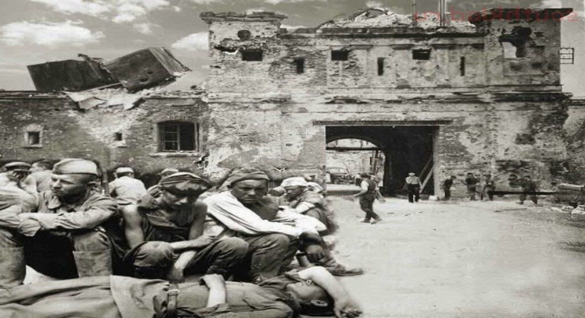

В Заполярье части Красной Армии при поддержке военных кораблей, авиации и морской пехоты Северного флота не допустили до Мурманска и остановили фашистов на р. Западная Лица, где «фронтовое постоянство» сохранялось до конца военных действий на Северном фронте. Мурманск не был отдан врагу. С 25 по 30 июня 1941 г. авиация Балтийского и Северного флотов совершила налёты на 19 аэродромов Финляндии и Северной Норвегии, уничтожив 130 самолётов противника.

Для руководства вооружённой борьбой 23 июня 1941 г. была создана Ставка Главного Командования во главе с наркомом обороны Маршалом Советского Союза С.К. Тимошенко. 30 июня 1941 г. был образован **Государственный Комитет Обороны (ГКО)** во главе со И.В. Сталиным с целью перевода экономики на нужды обороны страны. ГКО - чрезвычайный орган управления, **обладавший всей полнотой военной, политической и хозяйственной власти в СССР**. Решения ГКО были обязательными для всех граждан, организаций и органов власти. В городах прифронтовой зоны создавались специальные учреждения – городские комитеты обороны во главе с первыми секретарями обкомов и горкомов ВКП (б).

Страна превращалась в единый военный лагерь. По всей стране было введено обязательное обучение военному делу мужчин в возрасте от 16 до 50 лет, в старших классах школ, в ВУЗах и техникумах. Все рабочие и служащие страны были переведены на 11-часовой рабочий день, вводились обязательные сверхурочные работы, отменялись очередные отпуска и фактически выходные дни. Рабочих могли переводить с одной работы на другую без их согласия, а самовольный уход с предприятия карался тюремным заключением сроком от 5 до 8 лет. Квалифицированным рабочим и инженерам, занятым на предприятиях оборонной промышленности, предоставлялась броня на призыв в армию. Для колхозников устанавливался обязательный минимум выработки трудодней. Поощрялись различные инициативы и почины в труде, ширилось социалистическое соревнование и стахановское движение под лозунгом «Всё для фронта, всё для победы». Многие рабочие сутками не выходили из цехов, выполняя срочные военные заказы для фронта.

16 июля 1941 г. для проведения политико-воспитательной работы в подразделениях Красной Армии была введена должность политрука, а в частях и соединениях – институт военных комиссаров.

18 июля 1941 г. принято постановление ЦК ВКП (б) «Об организации борьбы в тылу германских войск», которое обязывало подпольные партийные и комсомольские организации возглавить руководство партизанским движением.

Для эвакуации из прифронтовой полосы важнейших предприятий, квалифицированных рабочих и инженерно-технического персонала при СНК СССР был образован Совет по эвакуации (председатель Н.М. Шверник).

8 августа 1941 г. была создана Ставка Верховного Главнокомандования во главе со И.В. Сталиным, который сосредоточил в своих руках всю полноту власти в государстве.

**1.2. Реализация немецкого плана «Барбаросса»**

На мировой политической арене появились два противоборствующих военных блока: Германия, Италия и Япония, с одной стороны, и США, Великобритания и Франция – с другой.

В ходе Второй мировой войны к 1941 г. под властью гитлеровской Германии и её союзников (Италия, Венгрия, Румыния, Финляндия и др.) оказалась почти вся Европа, военно-экономические ресурсы которой они использовали для реализации цели Гитлера – захвата территории СССР.

СССР, стремясь обезопасить Ленинград, предъявил Финляндии территориальные претензии, но финны, разумеется, их отклонили. 30 ноября 1939 г. советские войска перешли границу и бомбили Хельсинки. Но их продвижение остановила хорошо укреплённая «линия Маннергейма», которая была преодолена только 11 – 17 февраля 1940 г. Договор с Финляндией был подписан 12 марта 1940 г.

Эта война показала неподготовленность Красной Армии к ведению боевых действий в современных условиях. Гитлер приказал начать подготовку к войне против СССР.

22 июня 1940 г. Франция капитулировала. Гитлер был уверен в том, что Великобритания не выдержит воздушной и морской блокады немецких войск и капитулирует или займёт оборонительную позицию, опасаясь вторжения. Поэтому с лета 1940 г. началась активная подготовка нападения на СССР с целью захвата его территории и сырьевых ресурсов и использования их в предстоящей войне с США за мировое господство. 18 декабря 1940 г. Гитлер подписал план молниеносного разгрома СССР «Барбаросса», где ставил задачу: «Германские вооружённые силы должны быть готовы разбить Советскую Россию в ходе кратковременной кампании… для нас, немцев, важно ослабить русский народ в такой степени, чтобы он не был больше в состоянии помешать нам установить немецкое господство в Европе… С самого начала наше наступление должно быть таким, чтобы раздробить русскую армию на отдельные группы и задушить их в «мешках».

Гитлеровские идеологи сводили очередную войну к борьбе за существование арийской расы, в которой побеждает сильнейший, используя при этом недозволенные средства. Гитлер открыто заявил: «… Я намерен подчинить себе целые народы… Кто может оспаривать моё право уничтожать миллионы людей низших рас?». Немецкие фашисты питали патологическую ненависть к славянским народам, в первую очередь – к русскому. Гитлер писал: «Надо любыми средствами добиться того, чтобы мир был завоёван немцами. Если мы хотим создать великую германскую империю, мы должны прежде всего потеснить и истребить славянские народы – русских, поляков, чехов, словаков, болгар, украинцев и белорусов. Нет никаких причин не сделать этого». Гитлер планировал истребить 50 млн. славян только на территории СССР, часть оставшихся в живых переселить за Урал, остальных поработить. В начале 1941 г. в плане «Ост» Гитлер указывал: «Нам недостаточно разбить русскую армию и захватить Ленинград, Москву, Кавказ. Мы должны стереть с лица земли эту страну, уничтожить её народ».

Следовательно, война фашистской Германии против СССР по характеру была захватнической и несправедливой, а со стороны Советского Союза – **оборонительной,** **справедливой, отечественной, народной**.

По плану «Барбаросса» высшее немецкое командование в соответствии со стратегией молниеносной войны («блицкриг») намеревалось в первые дни войны провести ряд внезапных мощных наступательных операций бронетанковых войск при поддержке мотопехоты и авиации в направлении Ленинграда, Москвы и Киева, окружить и уничтожить основные силы Красной Армии в пограничных округах, одновременно наносить массированные удары бомбардировочной авиации по важнейшим стратегическим объектам в глубоком тылу Советского Союза, вывести эти объекты из строя, посеять панику среди населения. Гитлер планировал, что его войска за 4 – 8 недель выйдут на линию Архангельск – р. Волга – Астрахань и победоносно завершат войну. Чтобы реализовать такие планы, Германия, сделав выводы из поражения в первой мировой войне, развивала военную науку, модернизировала промышленность, перевооружила армию.

Германия подчинила себе военно-экономический потенциал стран-сателлитов: Италии, Румынии, Венгрии, Словакии и Финляндии. Гитлер, надеясь на лёгкую победу над СССР, заявил своему генералитету: «В считанные недели мы будем в Москве. Я сровняю город с землёй и устрою на месте его водохранилище. Само название Москва должно исчезнуть с карт».

На границе с СССР Гитлер сосредоточил огромную армию вторжения: 190 дивизий общей численностью 5,5 млн. человек, 3 500 танков,4,5 тыс. самолётов, 47 тыс. орудий и миномётов, 192 военных корабля.

Красная Армия в приграничных округах имела 170 дивизий общей численностью около 3 млн. человек, 13 тыс. танков (из них исправных 8,8 тыс.), 8 700 самолётов (из них только 1540 новых конструкций), 38 тыс. орудий и миномётов, 182 боевых корабля.

Но вблизи границы размещались лишь пограничные заставы и отдельные батальоны пехоты. Главные силы дивизий находились в учебных лагерях, удалённых на 20-80 км. от границы. Второй эшелон войск (механизированные корпуса) размещались в пределах 100 км., а резервы округов – до 400 км. от границы. Часть боевой техники находилась в ремонте и переводилась на летнюю смазку.

Прикрываясь договором о ненападении от 23 августа 1939 г., Гитлер, рассчитывая на фактор внезапности нападения, планировал в первые недели войны нанести решающий удар по основным силам Красной Армии, уничтожить очаги сопротивления, вынудить советское правительство капитулировать, поставив мировую общественность перед свершившимся фактом. Он писал: «На первом плане – уничтожение… у победителя потом не спрашивают, говорил он правду или нет. Важна не правда, а победа… Прав тот, кто сильнее…». Гитлеру вторил его министр пропаганды Геббельс: «…если мы победим, то кто спросит нас о методах».

Фактор внезапности нападения действительно сыграл свою роль, но только по вине Сталина и его ближайшего окружения. О готовящемся нападении гитлеровских войск И. Сталина неоднократно предупреждали советские разведчики, но он был твёрдо убеждён, что Гитлер не нападёт на СССР до тех пор, пока не разгромит Великобританию, поэтому не верил информации о нападении фашистской Германии на СССР. По представлению И. Сталина ТАСС 14 июня 1941 г. заявил: Германия не предъявляет СССР никаких претензий; по данным СССР, Германия также неуклонно соблюдает условия советско-германского Пакта о ненападении от 23 августа 1939 г., как и Советский Союз; слухи о том, что СССР готовится к войне с Германией, являются ложью и провокацией.

А 21 июня 1941 г. Л.П. Берия писал И. Сталину: «Я вновь настаиваю на отзыве и наказании нашего посла в Берлине Деканозова, который бомбардирует меня «дезой» о якобы готовящемся Гитлером нападении на СССР. Он сообщил, что «нападение» начнётся завтра. То же радировал и генерал-майор Тупиков, военный атташе в Берлине. Этот тупой генерал утверждает, что три группы вермахта будут наступать на Москву, Ленинград и Киев… Но я и мои люди, Иосиф Виссарионович, твёрдо помним Ваше мудрое предначертание: в 1941 г. Гитлер на нас не нападёт».

Были и другие предупреждения об опасности, грозящей со стороны фашистской Германии. Но И. Сталин не отдал приказа привести Красную Армию в состояние повышенной боеготовности.

В истории Великой Отечественной войны выделяется три основных периода:

1. **22 июня 1941 г. – 18 ноября 1942 г.** – начальный период войны. Стратегическая инициатива, т.е. возможность планировать и проводить крупномасштабные наступательные операции, принадлежала вермахту. Советские войска оставили Белоруссию, Прибалтику, Украину и вели оборонительные сражения за Смоленск, Киев, Ленинград. Битва за Москву (30 сентября 1941 г. – 7 января 1942 г.) – первое поражение противника, срыв плана молниеносной войны. Война приняла затяжной характер. Стратегическая инициатива временно перешла к СССР. Весной – летом 1942 г. Германия вновь перехватила инициативу. Начало обороны Сталинграда и битвы за Кавказ. Перевод экономики на военные рельсы в СССР завершён, создана целостная система военной индустрии. Началась партизанская война в тылу врага (Белоруссия, Брянщина, Восточная Украина). Создание антигитлеровской коалиции.

2. **19 ноября 1942 г. – конец 1943 г.** – период коренного перелома, т.е. окончательного перехода стратегической инициативы к СССР. Разгром немцев под Сталинградом (2 февраля 1943 г.), капитуляция 6-й армии генерал-фельдмаршала Ф. Паулюса. Сражение на Курской дуге (июль 1943 г.). Крушение наступательной стратегии вермахта. Битва за Днепр – крушение оборонительной стратегии вермахта, освобождение Левобережной Украины. Укрепление советской военной экономики: к концу 1943 г. обеспечена экономическая победа над Германией. Формирование крупных партизанских соединений (Ковпак, Фёдоров, Сабуров). В тылу врага появились освобождённые районы. Укрепление антигитлеровской коалиции. Тегеранская конференция 1943 г. Кризис фашистского блока.

3. **1944 г. – 9 мая 1945 г.** – завершающий период. Освобождение всей территории СССР, освободительная миссия Красной Армии в Европе (освобождение Польши, Чехословакии, Венгрии и других стран). Разгром фашистской Германии. Конференция в Ялте (февраль 1945 г.) и Потсдаме (июль-август 1945 г.).

Особый период (9 августа 1945 г. – 2 сентября 1945 г.) – война СССР против Японии, разгром Квантунской армии в Маньчжурии.

**1.[3. Причины отступления Красной армии летом 1941 г.](#_Hlk249330866" \s "1,177,229,0,,29.3. Причины военного поражения)**

1) военно-экономический потенциал Германии, использовавшей ресурсы почти всей Западной Европы, значительно превышал военно-экономический потенциал СССР;

2) гитлеровская армия была отмобилизована, имела двухлетний опыт ведения современной войны, в то время как профессиональный уровень советских войск, особенно командного состава, после массовых репрессий в армии понизился;

3) крупные просчёты советского руководства в военной технике, в частности недооценка роли механизированных соединений, устаревшие представления о способах ведения войны в начальный период;

4) уничтожение командного состава в ходе репрессий 30-х гг. Последняя по времени «чистка» (арест генералов Рычагова, Смушкевича, Штерна и др.) была проведена в июне 1941 г. В июне 1941 г. 75 % командиров находились на своих постах менее года;

5) отказ И. Сталина прислушаться к многочисленным предупреждениям советских разведчиков (Р. Зорге из Токио, Х. Шульце-Бойзена из Берлина и др.) о подготовке гитлеровского вторжения. Он был убеждён, что Гитлер не пойдёт на риск войны на два фронта, а преждевременное столкновение Германии с СССР провоцируют Англия и США. Принятая вечером 21 июня по настоянию Наркома обороны С.К. Тимошенко и начальника Генерального штаба Г.К. Жукова директива о приведении войск в боевую готовность опоздала;

6) войска не готовились к обороне. В 1935 г. была принята идеологическая военная доктрина: Красная Армия будет воевать на чужой территории «малой кровью»;

7) главный удар немецких войск ожидался на Юго-Западном направлении, на Киев. На деле главный удар группа «Центр» нанесла на Западном направлении, через Белоруссию на Москву.

**1.4. Московская битва. Значение разгрома немцев под Москвой. Роль обороны Тулы в битве за Москву**

В период неудачной летнее-осенней кампании 1941 г. Красная Армия отступила в глубь страны на 850-1 200 км. и оставила врагу территорию, на которой до войны проживали 75 млн. человек (40 % населения СССР), добывалось 63 % угля, выплавлялось 68 % чугуна и стали, производилось около 40 % зерновых культур.

Подготовка немецко-фашистских войск к захвату Москвы началась 30 сентября 1941 г., когда приказом Гитлера по плану «Тайфун» для наступления на Москву было выделено 77 отборных дивизий общей численностью 1 млн. 800 тыс. человек, 1 700 танков и штурмовых орудий, 14 тыс. артиллерийских орудий и миномётов, 1390 самолётов. Замысел Гитлера предусматривал полное окружение Москвы, чтобы «ни один русский солдат, ни один житель – будь то мужчина, женщина или ребёнок, - не мог её покинуть. Всякую попытку выхода подавлять силой… Там, где стоит сегодня Москва, будет создано огромное море, которое навсегда скроет от цивилизованного мира столицу русского народа».

Москву защищали три ослабленных фронта Красной Армии: Западный (И.С. Конев), Брянский (А.И. Еременко) и Резервный (С.М. Будённый).

В сложной военной обстановке осени 1941 г. И. Сталин и Генеральный штаб Красной Армии не смогли своевременно разгадать стратегический замысел противника, его основные группировки и направления главных ударов. В начале октября 1941 г. гитлеровские войска прорвали слабую оборону войск Западного и Резервного фронтов и под Вязьмой окружили четыре советские армии, а под Брянском – две армии Брянского фронта. В сводке немецкого командования сообщалось, что потери русских войск на Московском направлении составили 663 тыс. человек убитыми и ранеными.

3 октября фашистские войска захватили г. Орёл, 6 октября – Брянск, а 12 октября – Калугу и подошли к Кашире.

10 октября 1941 г. командующим Западным фронтом назначен Г.К. Жуков, и благодаря его полководческому таланту и героизму Красной Армии наступление фашистских войск было остановлено у Можайска. Но угроза для Москвы ещё сохранялась, и гитлеровцы готовились к решающему штурму столицы.

Гитлер уверовал в свою победу, считал её уже свершившимся фактом. 17 октября 1941 г. он заявил: «Немцы освоят русские пространства… пусть русские гниют в своём примитивном существовании подальше от автострад. Для них излишни как образование, так и обеспечение социальных нужд». По ранее утверждённому плану «Ост» Гитлер ставил командованию вермахта задачу: в ходе войны уничтожить 120 – 140 млн. советских людей, остальных превратить в послушных рабов. В инструкции немецким солдатам было записано: «Для твоей личной славы ты должен убить ровно 100 русских. У тебя нет сердца и нервов, на войне они не нужны… Убивай! Этим ты спасёшь себя от гибели, обеспечишь будущее своей семьи и прославишься навеки».

Но с Дальнего Востока и из Сибири прибыли 3 стрелковые и 2 танковые дивизии, в короткий срок 600 тыс. москвичей (из них ¾ женщины) построили 700 км. противотанковых рвов, 3 800 дотов и дзотов. Для проведения диверсий во вражеский тыл было направлено 65 тыс. москвичей. 20 октября 1941 г. в Москве было объявлено осадное положение. Город активно готовился к обороне. На улицах Москвы строились оборонительные сооружения. На строительстве Можайской линии обороны ежедневно работали до 100 тыс. москвичей, преимущественно женщины и подростки. Часть правительства страны была эвакуирована в Куйбышев, но И. Сталин остался в Москве. В середине ноября немецкие войска возобновили наступление и нанесли два мощных удара в обход Москвы: с севера на г. Клин и с юга на г. Тула, к концу ноября вышли к каналу Москва-Волга и приблизились к столице на 25 – 30 км. На подступах к Москве героически сражались стрелковые дивизии генералов Панфилова и Белобородова, конники Доватора и Белова. 16 ноября 1941 г. 28 советских воинов разных национальностей у разъезда Дубосеково на Волоколамском шоссе вступили в бой с 50 танками врага, не отступили и почти все погибли. Сержант Васильковский у д. Рябинка в жестоком бою закрыл своим телом амбразуру вражеского дота, чтобы спасти жизнь своим товарищам. Лейтенант Д. Лавриненко на танке Т-34 сумел сжечь 52 танка врага. Вместе с красноармейцами героически сражались и бойцы 12 полков народного ополчения. Женщины и подростки действовали в составе противовоздушной обороны. Они несли круглосуточное дежурство на крышах зданий и во время налётов вражеской авиации обезвредили около 40 тыс. зажигательных бомб, потушили 700 крупных и 2 тыс. мелких пожаров. Аварийно-спасательные отряды спасли жизни тысячам москвичей.

В битве за Москву фашисты совершили 8 тыс. самолёто-вылетов, но к столице прорвались лишь 230 самолётов, остальные были рассеяны или сбиты советскими истребителями и огнём зенитной артиллерии. Фашисты смогли сбросить на Москву 1600 фугасных и 100 тыс. зажигательных бомб, на территорию Кремля упало 15 бомб. Прямым попаданием фугасной бомбы был разрушен театр им. Вахтангова, повреждены здания Большого и Малого театров, Музея изобразительных искусств им А.С. Пушкина, Государственной библиотеки им В.И. Ленина, Консерватория им. П.И. Чайковского, Театра кукол и другие объекты русской культуры.

1 декабря 1941 г. наступление фашистских войск на Москву заглохло, а 5 – 6 декабря 1941 г. Красная Армия в условиях суровой и снежной зимы перешла в контрнаступление и к апрелю 1942 г. продвинулись на Запад на 160 – 250 км, освободила 60 городов и 11 тыс. населённых пунктов, разгромила 50 дивизий врага и вывела из строя 800 тыс. гитлеровцев, 1 300 танков, 2 500 орудий и 15 тыс. автомашин.

Отступая, фашистские войска оставляли за собой выжженную землю. Вот что писал английский журналист А. Верт, побывавший в г. Ельня после его освобождения Красной Армией: «В Ельне, где до войны жили 15 тыс. человек, уцелела только одна каменная церковь. Перед бегством немцы обходили дома, забирали всё, что можно было найти в них ценного, а потом поджигали дом за домом…».

Это было первое крупное поражение немецких войск во Второй мировой войне. В результате этой победы была ликвидирована угроза Москве и Северному Кавказу. Гитлеровский план «блицкрига» был сорван, миф о непобедимости фашистских войск развеян, и Германия оказалась перед перспективой затяжной войны против СССР. Фашисты перешли к обороне на всех фронтах, а Гитлер отстранил от командования многих своих генералов и 19 декабря 1941 г. взял на себя верховное командование вермахтом. Укрепился международный авторитет СССР, а Турция и Япония не стали рисковать и воздержались от нападения на Советский Союз. Победа под Москвой вдохновила советских людей на более упорное сопротивление фашистским агрессорам. Начался подъём освободительной борьбы против фашизма в оккупированных Германией странах Европы.

Тула и Тульская область внесли свой вклад в дело победы в Великой Отечественной войне. Регулярные части вместе с горожанами в течение полутора месяцев защищали Тулу, окружённую с трёх сторон. Туляки не только воевали, но и работали.

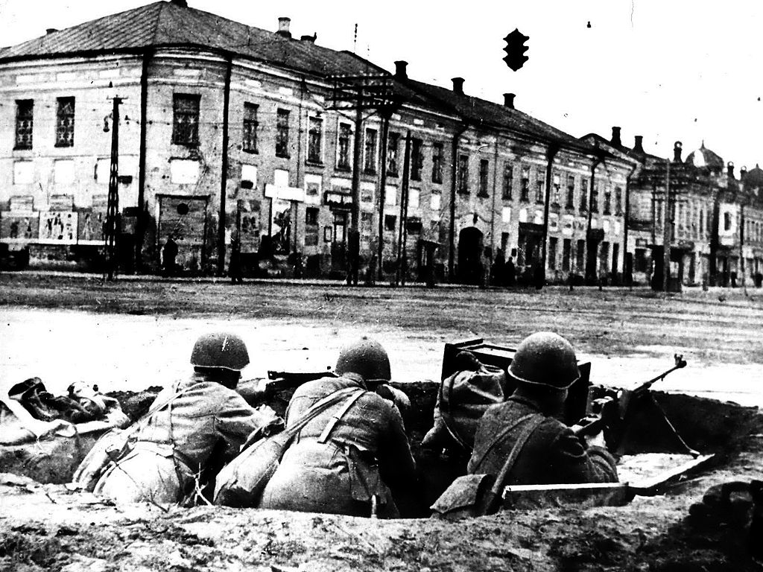

**Оборона Тулы** стала заключительным этапом октябрьских оборонительных боёв Красной Армии на южных подступах к Москве. В начале декабря 1941 г. она переросла в Тульскую наступательную операцию, в результате которой была разгромлена опасная группировка противника и в основном освобождена от оккупантов Тульская область. С полей сражений не вернулся каждый третий туляк, защищавший Родину.

7 декабря 1976 г. «за мужество и стойкость, проявленные защитниками Тулы при героической обороне города, сыгравшей важную роль в разгроме немецко-фашистских войск под Москвой». Президиум Верховного Совета СССР присвоил Туле почётное звание «Город-Герой».

**1.5. Летне-осенняя кампания 1942 г. Сталинградская битва – начало коренного перелома в ходе войны**

Генеральный штаб во главе с Б.М. Шапошниковым предложил Ставке Верховного Главнокомандования на летнюю кампанию 1942 г. план глубокой обороны, так как основные боевые части Красной Армии находились вокруг Москвы в стадии переформирования и пополнения. К тому же весной 1942 г. под Ленинградом у посёлка Любань была разбита 2-я Ударная советская армия, а её командующий генерал-лейтенант А. Власов сдался в плен. Однако И. Сталин, несмотря на эти неблагоприятные условия, настоял на проведении крупных наступательных операций Красной Армии. В апреле 1942 г. в Крыму в районе Керчи в результате неумелых действий командующего фронтом Д.Т. Козлова и члена Военного совета фронта Л.З. Мехлиса наступление наших войск окончилось поражением: общие потери составили около 200 тыс. человек. 4 июля пришлось оставить Севастополь, героически оборонявшийся 8 месяцев.

В мае 1942 г. под Харьковом войска Юго-Западного фронта (С.К. Тимошенко и Н.С. Хрущёв) без предварительной подготовки и в отсутствие резервов перешли в наступление, но были окружены войсками противника и потеряли 18 – 20 дивизий. Инициатива в боевых действиях перешла к немецким войскам. В июне 1942 г. они заняли Донбасс и Ростов-на-Дону, прорвали фронт Красной Армии в излучине Дона и продолжали наступать на Сталинград и Северный Кавказ. На подступах к Сталинграду не было оборонительных сооружений, поэтому немецкие танковые колонны вскоре появились на окраинах города, а на Северном Кавказе достигли Главного Кавказского хребта.

28 июля 1942 г. И. Сталин издал приказ № 227 «Ни шагу назад!», который вводил жестокие наказания для командиров и комиссаров, допустивших отступление своих подразделений без распоряжения командования: их объявляли врагами Родины и предавали суду военного трибунала. Кроме того, формировались и штрафные роты, куда направляли рядовых бойцов и младших командиров, «провинившихся в нарушении дисциплины по трусости или неустойчивости…». В тылу некоторых дивизий стали располагать вооружённые заградительные отряды и обязали их «в случае паники и беспорядочного отхода частей дивизии расстреливать на месте паникёров и трусов». Заградотряды были отменены лишь 13 ноября 1944 г., однако продолжал действовать карательный орган контрразведки «СМЕРШ» («смерть шпионам») с неограниченными полномочиями.

В начале лета 1942 г. фашистское командование перебросило на Восточный фронт дополнительно 80 дивизий и много боевой техники с целью отрезать Поволжье и Кавказ от центра России и взять Москву обходным путём. В гитлеровских войсках были австрийские, венгерские, итальянские и румынские части, а финские войска блокировали с севера Ленинград.

17 июля 1942 г. началась Сталинградская битва, которая продолжалась 200 дней до 2 февраля 1943 г.; непосредственно бои на улицах Сталинграда развернулись 12 сентября 1942 г. Оборону города держали 62-я армия В.И.Чуйкова, 64-я армия М.С. Шумилова и 13-я молодёжная стрелковая дивизия А.И. Родимцева, практически весь состав которой погиб в упорных боях за каждый дом.

Общее руководство нашими войсками на Волге возглавили представители Ставки маршалы Г.К. Жуков, А.М. Василевский и Н.Н. Воронов. По плану «Уран» 19 ноября 1942 г. Красная Армия перешла в наступление силами трёх фронтов: Юго-Западного (Н.Ф. Ватутин), Донского (К.К. Рокоссовский) и Сталинградского (А.И. Еременко). 23 ноября 1942 г. 330-тысячная группировка фашистов была окружена, но не капитулировала, надеясь на помощь извне. 24 декабря 1942 г. танковый корпус генерала В.М. Богданова в тылу врага разгромил аэродром у станицы Тацинская, откуда снабжалась по воздуху группировка фельдмаршала Ф. Паулюса. Танкисты уничтожили 430 фашистских самолётов.

В целях повышения авторитета командного и начальствующего состава 15 февраля 1943 г. впервые в Красной Армии для всех военнослужащих были введены погоны и новые звания.

10 января 1943 г., следуя плану «Кольцо», Красная Армия начала разгром окружённой вражеской группировки в Сталинграде. Попытки группы армий Манштейна деблокировать с запада попавших в окружение гитлеровцев завершилось провалом, и вражеские войска были отброшены на запад на 170 – 250 км. Успешно наступая в направлении Ростова-на-Дону, Красная Армия отсекала фашистские войска, действовавшие на Северном Кавказе, и они откатились в Крым.

За период боёв на Волге противник потерял убитыми, ранеными и пленными до 1,5 млн. человек, лишился 3,5 тыс. танков, 12 тыс. орудий, 75 тыс. автомашин и 3 тыс. самолётов. Только в Сталинграде было взято в плен 91 тыс. фашистов, в том числе 2 500 офицеров и 24 генерала во главе с фельдмаршалом Ф. Паулюсом. Гитлер объявил 3-дневный траур во всей Германии. Военная мощь и престиж Германии были подорваны, инициатива в военных действиях перешла к Красной Армии, начался коренной перелом в ходе Великой Отечественной войны в пользу СССР.

После разгрома фашистских войск на Волге Красная Армия перешла в общее стратегическое наступление, которое продолжалось до конца марта 1943 г. За это время вражеские войска были отброшены на 600 – 700 км. Это дало возможность войскам Ленинградского (Л.А. Говоров) и Волховского (К.А. Мерецков) фронтов в январе 1943 г. прорвать блокаду Ленинграда.

Успех Красной Армии во многом определялся доблестью тружеников тыла, которые в 1942 г. выпустила 25,4 тыс. самолётов, 24,5 тыс. танков, 33,1 тыс. орудий, а Германия за это время произвела лишь 14 тыс. самолётов, 6,1 тыс. танков, 14 тыс. орудий, причём на фашистскую Германию работала почти вся покорённая ею Европа.

**1.6. Курская битва**

Весной 1943 г. гитлеровское командование провело тотальную мобилизацию мужчин на фронт, обеспечило войска тяжёлыми новыми танками типа «тигр» и «пантера», самоходными орудиями «Фердинанд» и танкетками, управляемыми по радио. Замысел Гитлера (план «Цитадель») состоял в том, чтобы нанести удары со стороны Орла и Белгорода по Курскому выступу, где размещались войска Центрального (К.К. Рокоссовский) и Воронежского (Н.Ф. Ватутин) фронтов.

Планы гитлеровцев стали известны советскому командованию. Г.К. Жуков предложил организовать жёсткую оборону, измотать противника в оборонительных боях, а затем перейти в решительное наступление. Советские войска построили 8 мощных оборонительных рубежей глубиной до 300 км., вырыли 10 тыс. км. окопов и ходов сообщений. Соотношение сил было в пользу Красной Армии.

На рассвете 5 июля 1943 г. советская артиллерия нанесла массированный упреждающий удар по переднему краю противника и задержала его наступление на 2,5 – 3 часа.

На важных участках наступления фашисты направили до 100 танков на 1 км фронта (ширина танка 3 м). На острие танкового клина шли танки «тигр» и «пантера», имевшие очень толстую броню, с ними шли штурмовые орудия «Фердинанд» и «самоходки», а замыкали лёгкие танки и бронетранспортёры с мотопехотой.

В ходе многодневных боёв немцам удалось вклиниться в нашу оборону со стороны Орла на 10-12 км, а со стороны Белгорода – до 35 км. В районе деревни Прохоровка развернулись ожесточённые массовые танковые сражения, в которых во встречном бою с обеих сторон одновременно участвовали до 1 200 танков, «самоходок» и штурмовых орудий. Обе стороны несли большие потери. Наступление вражеских войск вскоре заглохло, и 12 июля Красная Армия перешла в контрнаступление на орловском направлении, а 3 августа – на белгородском. Немецкие войска отступили, неся большие потери. Стратегическая инициатива перешла к советскому командованию. Советские воины проявляли массовый героизм, самопожертвование и высокое воинское мастерство. Так, 6 июля 1943 г. лётчик старший лейтенант А.К. Горовец в одном вылете сбил 9 вражеских самолётов, но сам был сбит зенитными орудиями противника.

5 августа 1943 г. были освобождены города Орёл и Белгород. В честь этого события в Москве был дан первый артиллерийский салют (всего за войну было дано 354 салюта). 23 августа 1943 г. освобождён Харьков.

В Курской битве, длившейся с 5 июля по 23 августа 1943 г., гитлеровские войска потеряли 0,5 млн. человек, 3 тыс. орудий, 1,5 тыс. танков, 3,7 тыс. самолётов. Фашистская Германия была поставлена перед военной катастрофой, так как понесённые потери стали невосполнимыми. Это означало крах наступательной стратегии вермахта и окончательный перелом в ходе войны в пользу Советского Союза.

В этот период наши союзники по антигитлеровской коалиции вытеснили немецкие и итальянские войска из Северной Африки и высадили военный десант в Сицилии и Южной Италии. 23 июля 1943 г. правительство Б.Муссолини было свергнуто, а 13 октября Италия объявила войну Германии. Начался распад фашистского блока агрессивных государств.

Осенью 1943 г. Красная Армия освободила Брянск, Смоленск, часть Белоруссии, Левобережной Украины и Донбасса, Кубань и Таманский полуостров, в результате была замкнута группировка немцев в Крыму. Началось наступление Красной Армии на Киев. Он был освобождён 6 ноября 1943 г. после тяжёлых кровопролитных боёв при форсировании широкого Днепра. 2,5 тыс. рядовых и офицеров за героизм и доблесть были удостоены звания Героя Советского Союза. Английская газета «Таймс» писала: «Ни одна армия в мире не могла бы совершить такого подвига, какой совершила Красная Армия, форсировав Днепр».

28 ноября – 1 декабря 1943 г. состоялась Тегеранская конференция глав СССР, Великобритании, США. Встретились И.В. Сталин, У.Черчилль и Ф. Рузвельт, которые приняли Декларацию о совместных действиях в войне против фашистской Германии и её сателлитов, об открытии второго фронта в Европе в мае 1944 г., о послевоенном сотрудничестве и новых границах Польши. И. Сталин обещал объявить войну Японии после разгрома фашистской Германии.

**1.7. Советский тыл в годы войны. Перестройка экономики на военный лад. Патриотический подъём населения СССР**

Война явилась величайшей народной трагедией. Она значительно ухудшила жизнь и быт советских людей, принесла разрушения и многочисленные человеческие жертвы. После отступления Красной Армии на восток в начальный период войны значительная часть военно-экономического потенциала страны была утрачена, но за первую половину 1941 г. удалось эвакуировать на Урал, в Сибирь и Среднюю Азию 1 360 крупных предприятий, 10 млн. квалифицированных рабочих и инженеров, запасы сырья и продовольствия. Центром производства вооружения стал промышленный Урал. На большинстве эвакуированных заводов уже через 1 – 1,5 месяца начинали выпускать военную продукцию. К концу 1942 г. в СССР производилось военной техники значительно больше, чем в фашистской Германии.

В тылу трудились в основном женщины, старики и подростки. В МТС 40 % трактористов и комбайнеров составляли женщины и девушки, которые во время уборки урожая работали по 22 часа в сутки. Летом все студенты и старшеклассники также напряжённо трудились на колхозных полях.

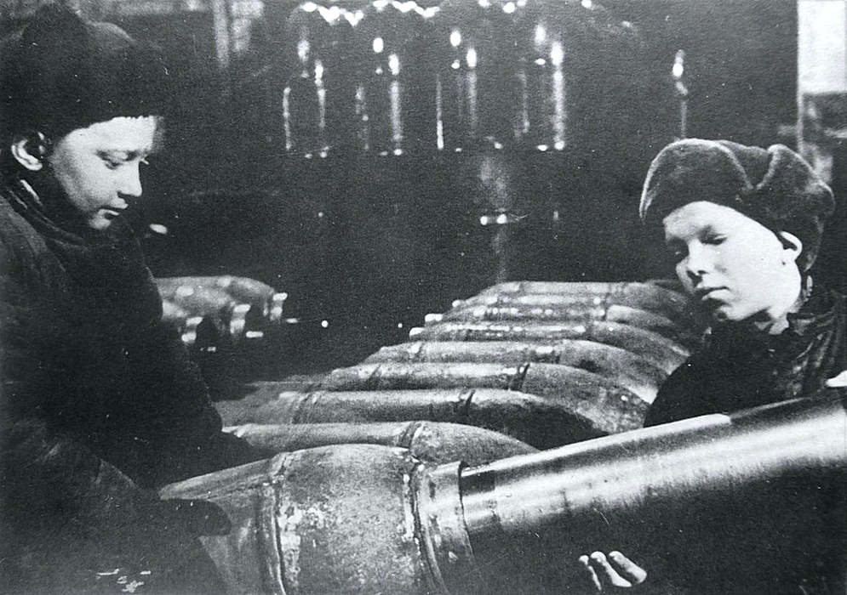

В рабочих коллективах на заводах и фабриках возникло патриотическое движение «двухсотников», выполнявших трудовые нормы на 200 % - за себя и за ушедшего на фронт товарища. Молодёжные ударные бригады сутками работали в заводских цехах для выполнения военных заказов. Труженики железнодорожного транспорта, зачастую рискуя жизнью, обеспечивали перевозки военных грузов и воинов на фронт, доставку раненых в тыл.

Советские учёные разработали новые образцы военной техники и технологии, в том числе танк Т-34, который до самого конца войны оставался непревзойдённым, первый реактивный истребитель БИ-1 (В.Ф. Болховитинов), методы защиты кораблей от магнитных мин (А.П. Александров), автоматическую сварку брони при производстве танков (Е.П. Патон) и др. Большой вклад в науку внесли учёные И.В. Курчатов, А.А.Благонравов, конструкторы стрелкового оружия М.Т. Калашников, Г.С. Шпагин, Ф.В. Токарев, С.Г. Симонов, авиаконструкторы С.В. Ильюшин, С.А. Лавочкин, В.М. Петляков, Н.Н. Поликарпов, П.О. Сухой, А.Н. Туполев, А.С. Яковлев и др.

Геологи открыли ряд новых месторождений нефти, газа, цветных металлов и других полезных ископаемых.

На фронтах и в тылу самоотверженно трудились свыше 200 тыс. врачей и 500 тыс. медицинских сестёр. Благодаря им 72,3 % раненых воинов и 90,6 % больных солдат и офицеров были возвращены в боевой строй или к созидательному труду, предотвращены зарождение и распространение эпидемий на фронте и в тылу. Большой вклад внесли организаторы здравоохранения, в том числе выдающиеся военные медики Н.Н. Бурденко, А.Н. Бакулев, А.А. Вишневский, А.А. Мясников, В.Х. Василенко, П.И. Егоров. Местные жители бескорыстно организовывали круглосуточное дежурство в госпиталях, 5,5 млн. граждан стали добровольцами донорами и спасли десятки тысяч молодых жизней. Только москвичи сдали 400 т крови.

В 1942 г. по почину саратовского колхозника Ферапонта Головатого были созданы Фонд обороны и Фонд Красной Армии. В эти Фонды население добровольно сдавало свои сбережения, ценности и теплые вещи для фронтовиков.

В восточных районах страны строители возвели 3 500 крупных предприятий, восстановили в освобождённых районах 7 500 разрушенных заводов и фабрик. С 1943 г. начался общий подъём промышленного производства.

Советские люди проявляли массовый патриотизм. За годы войны более 20 млн. юношей и девушек подали в военкоматы заявления о зачислении добровольцами в Красную Армию. В городах прифронтовой зоны формировались истребительные батальоны и части народного ополчения. В действующей армии было сформировано три авиационных полка, экипажи которых состояли полностью из женщин, в том числе бомбардировочный полк под командованием знаменитой лётчицы М. Расковой, участницы беспосадочного перелёта Москва – Дальний Восток. Много женщин было в составе средств противовоздушной обороны. Всего за войну были мобилизованы или пришли добровольцами в Красную Армию 800 тыс. женщин.

Большой вклад в дело обороны Отечества внесла творческая интеллигенция, поддерживая моральный дух советских людей и мобилизуя их на ратные и трудовые подвиги. Большим успехом пользовались патриотические статьи И. Эренбурга, стихи К. Симонова, поэма А. Твардовского «Василий Тёркин», роман М. Шолохова «Они сражались за Родину» и др. Многие артисты и Музыканты в составе фронтовых бригад давали многочисленные концерты для бойцов и командиров, в том числе эстрадные исполнители Л.А. Русланова, К.И. Шульженко, Л.О. Утёсов, драматические актёры И.В. Ильинский, М.И. Царёв и др.

Русская православная церковь во главе с патриархом Сергием и другие религиозные конфессии поддерживали священную войну народа против немецко-фашистских захватчиков. Возрождались старые епархии, открывались храмы, епископам разрешено было избирать патриарха.

Были восстановлены такие атрибуты российской государственности, как офицерские и генеральские звания, погоны всем военнослужащим, учреждены почётное звание гвардейцев, ордена памяти великих русских полководцев Александра Невского, А.В.Суворова, М.И. Кутузова и др.

В период оккупации фашисты разрушили многие советские города и сёла, уничтожили и осквернили памятники русской национальной культуры. Всего за годы войны по приказу своего командования фашисты разграбили 427 музеев, уничтожили или вывезли 158 тыс. объектов культурных ценностей. Рейхсфюрер СС Г. Гиммлер 7 сентября 1943 г. отдал приказ своим отступающим войскам: «Необходимо добиваться того, чтобы при отходе из районов Украины не осталось ни одного человека, ни одной головы скота, ни одного центнера зерна, ни одного рельса, чтобы не осталось в сохранности ни один дом, ни одна шахта… чтобы не осталось ни одного колодца, который не был бы отравлен. Противник должен действительно найти только сожжённую и разрушенную страну..». Ему вторил фельдмаршал Манштейн: «Материальные ресурсы, которые не могут быть вывезены в тыл, должны быть уничтожены любыми средствами».

В своих воспоминаниях маршал Г.К. Жуков писал: «… Гитлеровцы, отступая, в звериной злобе предавали всё ценное огню и разрушению. Они взрывали фабрики, заводы, превращали в руины города и сёла, уничтожали электростанции, доменные и мартеновские печи, жгли школы, больницы. Гибли тысячи детей, женщин, стариков».

Если вину за поражения Красной Армии в 1941 – 1942 гг. И. Сталин полностью возлагал на солдат и командиров, приклеив им ярлык «паникёров, трусов и предателей», то отдельные неудачи 1943 г. пытался объяснить позицией некоторых национальных меньшинств. По указу Президиума Верховного Совета СССР и постановлению Совнаркома СССР ещё в 1941 г. из Республики немцев Поволжья в восточные районы страны были выселены советские немцы, а в октябре 1943 г. все калмыки с территории Калмыцкой АССР были отправлены на жительство в Алтайский и Красноярский края, в Омскую и Новосибирскую области. Вслед за калмыками были выселены со своих территорий карачаевцы (ноябрь 1943 г.), чеченцы и ингуши (февраль 1944 г.), балкарцы (март 1944 г.), крымские татары (май 1944 г.).

5 сентября 1967 г. Президиум Верховного Совета СССР отменил обвинения в отношении всех граждан, репрессированных в годы войны, и полностью восстановил их конституционные права и обязанности.

На оккупированной территории СССР в захваченных городах и сёлах хозяйничали немецкие военно-полевые комендатуры, отряды СС и зондеркоманды, которые проводили «чистку» среди населения, организовывали вывоз в Германию ресурсов, ценностей, продовольствия и людей. На принудительные работы были отправлены около 6 млн. человек, оставшихся использовали по расчистке и разминированию дорог, перевозке грузов и на строительстве оборонительных укреплений. Для непокорных или подозрительных советских людей фашисты создавали концентрационные лагеря, тюрьмы и гетто, их расстреливали по каждому поводу и без повода. Только в Бабьем Яру под Киевом фашисты уничтожили около 200 тыс. человек. 22 марта 1943 г. в белорусской деревне Хатынь все 149 жителей, в том числе 76 детей, были заживо сожжены. Всего за время оккупации территории СССР были истреблены около 10 млн. советских граждан.

С первых дней войны на оккупированной врагом территории под руководством подпольных обкомов и райкомов партии коммунистов создавались партизанские отряды и группы подпольщиков, а с 30 мая 1942 г. был создан Центральный штаб партизанского движения во главе с первым секретарём ЦК компартии Белоруссии П.К. Пономаренко. В тылу врага было создано 6 200 партизанских отрядов, объединявшихся более 1 млн. патриотов. С весны 1943 г. действия партизан и подпольщиков стали координироваться с ударами наступавших частей Красной Армии.

За время войны партизаны уничтожили 1,6 млн. гитлеровцев и их пособников, устроили более 20 тыс. крушений поездов с военной техникой, взорвали 12 тыс. железнодорожных и шоссейных мостов, уничтожили 200 тыс. км рельсов («рельсовая война»). Для борьбы с партизанами гитлеровцам пришлось отвлечь с фронта 24 дивизии регулярных войск. Но уже в 1943 г. в тылу действующей фашистской армии появились целые районы, контролируемые партизанами под командованием С.А.Ковпака, В.И. Козлова, М.И. Наумова, А.Ф. Фёдорова и др. Подпольщик К.С. Заслонов в 1941 – 1943 гг. в районе г. Орша организовал срыв наступательных операций немецко-фашистских войск; Е.Г. Мазаник уничтожила немецкого генерального комиссара Белоруссии Кубе; разведчик Н.И. Кузнецов, действуя в г. Ровно (Украина) под именем немецкого обер-лейтенанта Пауля Зиберта, лично уничтожил главного судью Украины и вице-губернатора Галиции, а во главе группы партизан похитил командующего гитлеровскими карательными войсками на Украине. Самоотверженно действовали в тылу врага члены подпольной молодёжной организации Краснодона «Молодая гвардия».

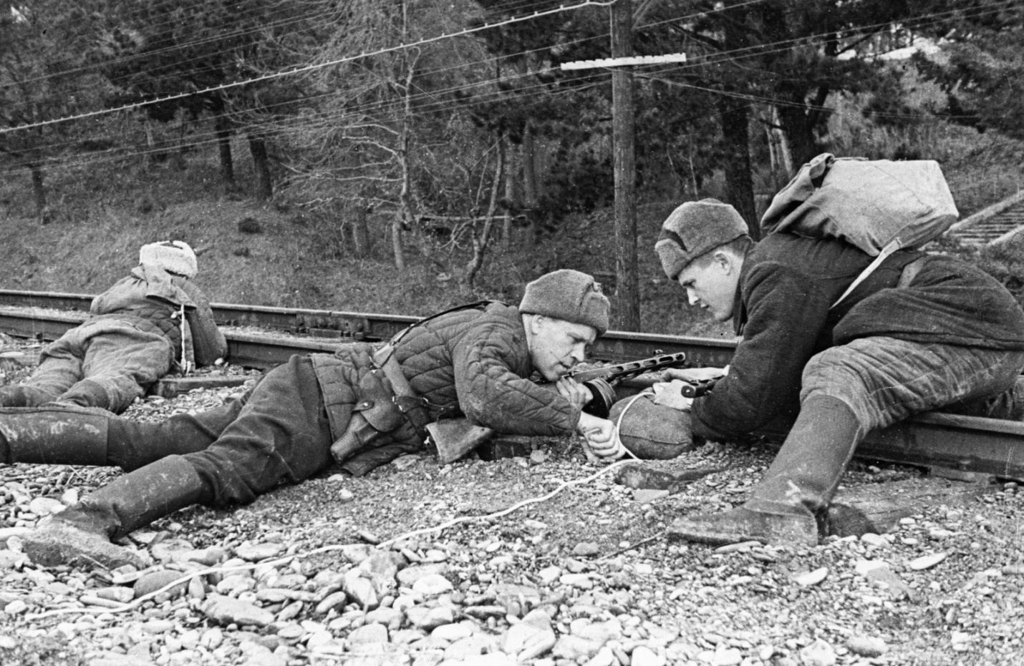

Мужество и стойкость проявляли советские люди и в фашистском плену. Под угрозой смерти отказались сотрудничать с гитлеровцами генералы Д.М. Карбышев, П.Г. Понеделин, М.Ф. Лукин, М.И. Потапов, Н.К. Кириллов, татарский поэт Муса Джалиль и многие другие. Даже в лагерях смерти советские военнопленные продолжали борьбу: создавали интернациональные организации, связывались с местными антифашистами, организовывали побеги пленных.

Большинство бежавших из плена вливались в движение Сопротивления в странах Европы. Так, на территории Франции в интернациональных отрядах патриотов сражались более 17 тыс. бывших советских военнопленных, а В.В. Порик – командир партизанского отряда был посмертно удостоен звания Героя Советского Союза и национального героя Франции. Солдат Ф.А. Полетаев, действуя в составе партизанского отряда в Италии, проявил мужество и самопожертвование, стал Героем Италии, а впоследствии (в 1962 г.) и Героем Советского Союза (посмертно). Бывшие советские пленные героически сражались в составе партизанских отрядов на территории Польши, Словакии, Югославии и других стран.

В результате голода, холода, каторжных работ, изощрённых пыток, издевательств и расстрелов в фашистских лагерях смерти только на оккупированной территории Советского Союза погибли 2 млн. 700 тыс. советских военнопленных.

Из лагерей смерти смогли бежать 450 тыс. пленных, но на Родине их ожидали недоверие, подозрения. Для выяснения степени их виновности многих из них отправляли в советские лагеря, хотя за время войны из 4 млн. советских воинов, попавших в плен, только несколько десятков тысяч оказались в частях Русской освободительной армии, созданной бывшим командующим 2-й Ударной армией генерал-лейтенантом А.А. Власовым и воевавшей на стороне фашистской Германии. Большинство военнопленных вступили в армию Власова с целью сохранить себе жизнь, будучи на грани физического истощения, воспользоваться возможностью в первом же бою перейти на сторону Красной Армии и вернуться на Родину.

Советские военные трибуналы сурово карали не только немецких пособников, но также рядовых и офицеров за различные проступки и преступления. Всего в годы войны были осуждены 994 тыс. человек, из них 157 тыс. расстреляны.

**1.8. Роль антигитлеровской коалиции в разгроме фашистской Германии**

Сразу после начала войны правительства Англии и США выступили с заявлениями о поддержке СССР. Надежды Гитлера на международную изоляцию СССР не оправдались. Складывание антигитлеровской коалиции началось с переговоров СССР с Великобританией и США, которые завершились подписанием 12 июля 1941 г. советско-английского Соглашения о сотрудничестве, согласно которому обе стороны обязались не заключать сепаратный мир с Германией. 16 августа последовало экономическое соглашение о торговле и кредитах. Первыми совместными действиями союзников стал ввод войск в Иран, а также давление на Турцию и Афганистан с целью добиться благожелательного нейтралитета.

Следующим этапом складывания антигитлеровской коалиции стало подписание 1 января 1942 г. в Вашингтоне по инициативе США Декларации Объединённых Наций.

Заключительным этапом создания антигитлеровской коалиции стали поездки наркома иностранных дел СССР В.М. Молотова в Лондон и Вашингтон, где были подписаны соответствующие договоры: 26 мая 1942 г. в Лондоне (советско-английский) о союзе в войне против гитлеровской Германии и её сообщников в Европе и о сотрудничестве и взаимной помощи после войны и 11 июня 1942 г. в Вашингтоне (советско-американский) о принципах взаимопомощи в войне. В течение войны в антигитлеровскую коалицию вошло более 40 государств.

Юридически антигитлеровская коалиция оформилась в январе 1942 г., когда в Вашингтоне была подписана Декларация Объединённых Наций о борьбе против агрессора. В течение войны к Декларации присоединились более 20 стран.

1 октября 1941 г. в Москве СССР, Англия и США договорились о поставках в нашу страну вооружения и продовольствия в обмен на стратегическое сырьё. Поставки в СССР вооружения, продовольствия и других военных материалов из США и Англии начались в 1941 г. и продолжались до 1945 г. Основная часть их шла тремя путями: через Ближний Восток и Иран (в Иран в августе 1941 г. вошли английские и советские войска), через Мурманск и Архангельск, через Владивосток. В США был принят ***закон о ленд-лизе*** (о передаче необходимых материалов и вооружений союзникам взаймы или в аренду). Общая стоимость этой помощи составила около 11 млрд. долларов, или 4,5 % от всех материальных ресурсов, использованных СССР во Второй мировой войне. По самолётам, танкам, грузовикам уровень этой помощи был выше. В целом эти поставки помогли советской экономике уменьшить негативные последствия в военном производстве, а также преодолеть нарушенные экономические связи.

В отношении к России со стороны Великобритании и Соединённых Штатов продолжало оставаться одно весьма существенное различие. Официально Америка ещё ни с кем не воевала; она находилась далеко от полей сражений – как психологически, так и географически; ни одна бомба не упала ни на один американский город. Именно поэтому поворот общественного мнения в сторону России произошёл там не так быстро, как в Великобритании, и не имел настолько далеко идущих последствий. В течение довольно долгого периода в США бытовало весьма специфическое отношение к России- не столько как к союзнику, сколько как к врагу своего врага.

С первых же дней войны между союзниками наметились разногласия по вопросу об открытии Второго фронта. С просьбой открыть Второй фронт И. Сталин обратился к союзникам уже в сентябре 1941 г. Однако действия союзников ограничились в 1941 – 1943 гг. сражениями в Северной Африке, а в 1943 г. – высадкой на Сицилии и в Южной Италии.

Одна из причин разногласий – разное понимание Второго фронта. Союзники понимали под Вторым фронтом военные действия против фашистской коалиции во Французской Северо-Западной Африке, а затем по «балканскому варианту»; для советского руководства Вторым фронтом была высадка войск союзников на территории Северной Франции.

Вопрос открытия Второго фронта обсуждался в мае-июне 1942 г. во время визитов Молотова в Лондон и Вашингтон, а затем на Тегеранской конференции в 1943 г.

Второй фронт был открыт в июне 1944 г. 6 июня в Нормандии началась высадка англо-американских войск (операция «Оверлорд», командующий Д. Эйзенхауэр).

До 1944 г. союзники осуществляли локальные военные действия. В 1942 г. американцы вели военные действия против Японии в бассейне Тихого океана. После захвата Японией к лету 1942 г. Юго-Восточной Азии (Таиланда, Бирмы, Индонезии, Филиппин, Гонконга и т.д.) флоту США летом 1942 г. удалось выиграть сражение у о. Мидуэй. Начался переход японцев от наступления к обороне. Английские войска под командованием Монтгомери одержали победу в Северной Африке в ноябре 1942 г. под Эль-Алайменом.

В 1943 г. англо-американцы полностью освободили Северную Африку. Летом 1943 г.они высадились на о. Сицилия, а затем в Италии. В сентябре 1943 г. Италия перешла на сторону антигитлеровской коалиции. В ответ на это немецкие войска захватили большую часть Италии.

Заметным этапом в военном сотрудничестве стала осень 1943 г. В октябре в Москве состоялась конференция на уровне министров иностранных дел. Были обсуждены вопросы об открытии Второго фронта и о дальнейшей судьбе Германии, Италии и Австрии, а также принято решение о создании после войны авторитетной международной организации.

Важным событием стала первая **встреча «большой тройки»** (И. Сталин, У Черчилль, Ф. Рузвельт) в **Тегеране** 28 ноября – 1 декабря 1943 г. Основные вопросы:

1. решено, что открытие Второго фронта произойдёт в мае 1944 г.;
2. И. Сталин заявил о готовности СССР вступить в войну с Японией после капитуляции Германии;
3. Принята Декларация о совместных действиях в войне и послевоенном сотрудничестве;
4. Не было принято решение о судьбе Германии и границах Польши.

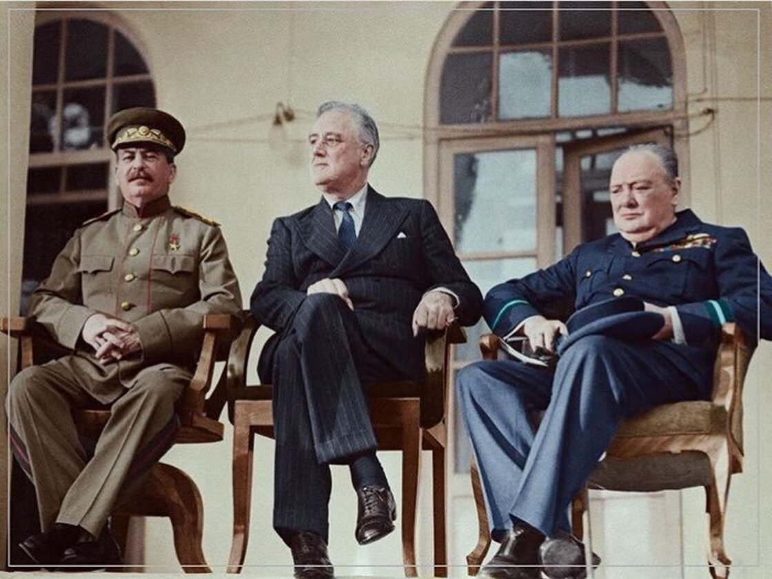

На **Ялтинской конференции** (в феврале 1945 г.) подняты вопросы:

- о послевоенных границах Германии и Польши;

- о сохранении Германии в качестве единого государства; сама Германия и Берлин временно разделялись на зоны оккупации: американскую, английскую, французскую и советскую;

- о сроках вступления СССР в войну с Японией (через три месяца после окончания войны в Европе);

- о демилитаризации и денацификации Германии и проведении в ней демократических выборов. Была принята Декларация об освобожденной Европе, в которой союзные державы заявили о своей готовности помочь европейским народам «создать демократические учреждения по их собственному выбору».

Серьёзные разногласия вызвали вопросы о судьбе Польши и репарациях. Согласно решениям конференции СССР должен был получить 50 % всех репарационных платежей (кроме того, в качестве «компенсации» за Западную Украину и Западную Белоруссию Польша получала территории на западе и на севере).

Союзники договорились о создании ООН, и 25 апреля 1945 г. в Сан-Франциско состоялась её учредительная ассамблея. Главные органы ООН: Генеральная Ассамблея ООН, Совет Безопасности, экономический и социальный Совет, Совет по опеке, Международный суд и Секретариат. Штаб-квартира – в Нью-Йорке.

С 17 июля по 2 августа в **Потсдаме** (под Берлином)состоялась последняя за время войны встреча на высшем уровне. В ней участвовали И. Сталин, Г. Трумен (Ф. Рузвельт умер в апреле 1945 г.), У. Черчилль (с 28 июля его заменил К. Эттли, лидер лейбористов, одержавших победу на парламентских выборах). На конференции приняты следующие решения:

1) по германскому вопросу – предусматривались разоружение Германии, ликвидация её военной промышленности, запрет нацистских организаций, демократизация общественного строя. Германия рассматривалась как единое экономическое целое;

2) решён вопрос о репарациях, о разделе германского военного и торгового флотов;

3) в Германии было решено создать четыре зоны оккупации. Восточная Германия вошла в советскую зону;

4) для управления Германией был создан Контрольный совет из представителей союзных держав;

5) территориальные вопросы. СССР получил Восточную Пруссию с г. Кенигсбергом. Западная граница Польши была определена по р. Одеру и Западной Нейсе. Были признаны советско-финская (установлена в марте 1940 г.) и советско-польская (установлена в сентябре 1939 г. границы;

6) создан постоянно действующий Совет министров иностранных дел великих держав (СССР, США, Великобритании, Франции и Китая). Ему было поручено подготовить мирные договоры с Германией и её бывшими союзниками – Болгарией, Румынией, Финляндией и Италией;

7) нацистская партия объявлялась вне закона;

8) принято решение о созыве международного трибунала для суда над главными военными преступниками.

**1.9. Завершение войны. Освобождение советской территории и народов европейских стран. Берлинская операция**

В 1944 г. перед Красной Армией стояла задача полного изгнания фашистских оккупантов с территории СССР и оказания помощи народам Европы в освобождении от гитлеровского режима.

14 января 1944 г. перешли в наступление войска Ленинградского (Л.А. Говоров) и Волховского (К.А. Мерецков) фронтов при поддержке кораблей Балтийского флота (В.Ф. Трибуц). В результате 27 января 1944 г. была полностью снята блокада Ленинграда, длившаяся 900 дней и унёсшая жизни более 800 тыс. мирных ленинградцев.

В феврале – марте 1944 г. войска 2-го Украинского фронта (И.И. Конев) в ходе тяжёлой Корсунь-Шевченковской операции разгромили крупную немецкую группировку, были убиты 55 тыс. фашистов, 18 тыс. взяты в плен. Были освобождены Правобережная Украина и часть Молдавии. 26 марта 1944 г.войска маршала И.С. Конева вышли к государственной границе по р. Прут и вступили на территорию Румынии. В апреле – мае 1944 г. захватчики были изгнаны из Крыма, 9 мая освобождён Севастополь.

Таким образом, к лету 1944 г. Красная Армия освободила ¾ оккупированной фашистами территории, и стало очевидным, что СССР своими силами полностью разгромит фашистскую Германию. Только после этого союзники открыли второй фронт в Европе. Однако советско-германский фронт по-прежнему оставался главным, приковывая к себе 2/3 фашистских войск.

10 июня Красная Армия начала наступление на Карельском перешейке против финско-немецких войск, штурмом овладела Выборгом и Петрозаводском. 19 сентября 1944 г. Финляндия подписала с СССР соглашение о перемирии.

Начатая 23 июня 1944 г. в Белоруссии операция советских войск по плану «Багратион» на фронте шириной около 1 000 км завершилась разгромом 10 пехотных дивизий врага в районе Витебска и Бобруйска. К августу 1944 г. в ходе жестоких сражений Красная Армия продвинулась на запад до 600 км и освободила Минск (3 июля), Вильнюс (13 июля), всю Белоруссию, часть Литвы и Латвии и приблизилась к Варшаве. Здесь под руководством представителей польского эмигрантского правительства в Лондоне 1 августа вспыхнуло слабо подготовленное антифашистское восстание. Красная Армия помогала повстанцам, сбрасывая с самолётов оружие, боеприпасы, продовольствие. Но 2 октября 1944 г. немцы жестоко подавили восстание в Варшаве.

В июле – августе 1944 г. войска 1-го Украинского фронта (И.С. Конев) в ходе Львовско-Сандомирской операции разгромили 8 дивизий немцев, освободили Львов, Западную Украину и форсировали Вислу. Крах фашистской Германии стал очевидным, и, чтобы предотвратить его, группа офицеров вермахта во главе с начальником штаба армии резерва вермахта полковником Штауффенбергом организовала заговор с целью ликвидации Гитлера, но покушение потерпело неудачу.20 июля 1944 г. заговорщики были арестованы и расстреляны.

В августе 1944 г. в Яссо-Кишинёвской военной операции Красная Армия разгромила 22 дивизии фашистов, полностью освободила Молдавию и часть Румынии. Позднее были освобождены Таллин (22 сентября), Рига (13 октября) и остальная территория Прибалтики, кроме Курляндии, где была блокирована крупная вражеская группировка.

В октябре 1944 г. гитлеровские войска оставили Советское Заполярье, наши воинские части вступили на территорию Норвегии. Почувствовав приближение победы, И. Сталин снова взял управление фронтами на себя, а маршала Г.К. Жукова назначил командующим 1-м Белорусским фронтом.

В декабре 1944 г. немецкие войска начали мощное наступление на Западном фронте в горах Арденны на территории Бельгии. Союзники оказались в тяжёлом положении, и премьер-министр Великобритании У. Черчилль обратился к И. Сталину с просьбой быстрее начать наступление советских войск, чтобы отвлечь немецкие войска от Арденн. 12 января 1945 г. (на 8 дней раньше намеченного срока) Красная Армия перешла в наступление на широком фронте от Балтийского моря до Карпат и за 5 дней прорвала немецко-фашистский фронт, оттянув на себя значительные силы гитлеровских войск. 17 января 1945 г. 1-й Белорусский фронт (Г.К. Жуков) и 1-й Украинский фронт (И.С. Конев) при поддержке 1-й Польской армии освободили Варшаву. 31 января передовые части Г.К. Жукова вышли к Одеру. В январе 1945 г. советские войска начали Восточно-Прусскую операцию с целью ликвидации фашистской группировки в Восточной Пруссии, где было разгромлено 20 вражеских дивизий. 9 апреля штурмом взят сильно укреплённый город Кёнигсберг (ныне Калининград), а затем портовый город Данциг (Гданьск). К апрелю 1945 г. была освобождена вся территория Польши (погибли 600 тыс. советских солдат), Красная Армия форсировала р. Одер и создала несколько плацдармов на её западном берегу, 13 апреля 1945 г. овладела Веной.

26 марта 1944 г. войска 2-го Украинского фронта перешли государственную границу СССР по р. Прут и вступили на территорию Румынии. Здесь в ходе боевых действий с румынскими и немецкими войсками Красная Армия потеряла 286 тыс. человек, из них 69 тыс. убитыми. Но 23 августа 1944 г. патриотические силы Румынии свергли военную диктатуру генерала Антонеску, и 24 августа Румыния объявила войну Германии.

8 сентября 1944 г. Красная Армия перешла границу Болгарии, а 9 сентября в результате народного восстания власть в стране перешла к Отечественному фронту, объявившему войну Германии.

В августе 1944 г. в Словакии началось вооружённое восстание против немецко-фашистских оккупантов. На помощь восставшим словакам пришла Красная Армия, которая в тяжёлых боях за Дуклинский перевал в октябре 1944 г. освободила Закарпатье, а в начале 1945 г. – всю Словакию.

В сентябре – октябре 1944 г. Красная Армия и Народно-освободительная армия Югославии в упорных боях сломили сопротивление немецко-фашистских войск и 20 октября освободили Белград, 15 мая 1945 г. была освобождена вся Югославия.

В октябре 1944 г. на территории Венгрии Гитлер сосредоточил 32 дивизии. 2-й Украинский фронт с боями приблизился к Будапешту. На освобождённой территории Венгрии было создано Временное национальное правительство, которое объявило войну Германии. 13 февраля 1945 г. в результате штурма советских войск был взят Будапешт и освобождена вся территория Венгрии.

19 сентября 1944 г. Финляндия подписала перемирие с СССР и вышла из войны, а 4 марта 1945 г. объявила войну Германии.

Весной 1945 г. численность англо-американских войск на территории Германии достигла 4 млн. 600 тыс. человек, но им противостояли всего 300 тыс. немецко-фашистских солдат и офицеров. Немцы фактически прекратили войну на Западном фронте, что позволило Гитлеру перебросить на Восточный фронт против советских войск 26 стрелковых дивизий и много боевой техники. В то же время союзники планировали захватить Берлин раньше Красной Армии. С этой целью были подготовлены 20 тыс. десантников, 1 500 транспортов и 1 000 планеров под общим прикрытием 3 тыс. истребителей.

В апреле 1945 г. Красная Армия находилась на западном берегу р. Одер, в 60 км. от Берлина, но не оставили намерения первыми войти в столицу Германии.

Для обороны Берлина Гитлер сосредоточил более 1 млн. солдат и офицеров, 10 400 орудий и миномётов, 1 500 танков и самоходных орудий, 3 300 самолётов. Вокруг Берлина и на его улицах были построены 7 глубокоэшелонированных оборонительных полос. Особенно сильно были укреплены Зееловские высоты, преграждавшие путь к городу с востока.

Проведение Берлинской операции было возложено на войска 1-го Белорусского (Г.К. Жуков), 1-го Украинского (И.С. Конев) и 2-го Белорусского (К.К. Рокоссовский) фронтов, в составе которых находились 2,2 млн. солдат и офицеров, 33 500 орудий и миномётов, 6 250 танков и самоходных установок, 5 500 самолётов.

Берлинская операция началась 16 апреля 1945 г.; в 3 часа ночи передний край обороны немцев на Зееловских высотах внезапно осветили 143 мощных зенитных прожектора, ослепляя противника, последовал 30-минутный артиллерийский обстрел, после чего на штурм ринулась советская пехота.

Утром 18 апреля Зееловские высоты были взяты, а 20 апреля дальнобойная артиллерия открыла огонь по Берлину. 21 апреля войска 1-го Белорусского фронта ворвались на окраины города. 24 – 25 апреля к войскам 1-го Белорусского фронта подошли части 1-го Украинского и 2-го Белорусского фронтов и сомкнули кольцо окружения Берлина. В «котле» оказалась400-тысячная группировка противника. 25 апреля части Красной Армии встретились с американскими войсками на р. Эльба в районе г. Торгау западнее Берлина, в результате чего немецко-фашистская армия была рассечена на две большие группировки – северную и южную.

Утром 30 апреля 1945 г. Красная Армия начала штурм центра Берлина. На Берлин было обрушено 800 тыс. артиллерийских снарядов и мин. Ожесточённые сражения шли и днём и ночью. Каждый дом, каждый этаж приходилось брать с боя, с большими потерями. В ночь на 1 мая четыре солдата 136-й Краснознамённой артиллерийской бригады во главе с капитаном В.Н. Маковым с боем первыми достигли крыши здания Рейхстага (парламента) и у скульптурной группы прикрепили красное полотнище. Только после полного взятия нашими войсками здания Рейхстага сержанты Егоров и Кантария из 150-й стрелковой дивизии водрузили на крыше боевое красное знамя этой части.

2 мая 1945 г. в 15.00 немецкий гарнизон капитулировал. В плен сдались 70 тыс. фашистов, многие разбежались, переодевшись в гражданскую одежду.

За время Берлинской операции Красная Армия разгромила 93 дивизии противника, сдались 500 тыс. солдат и офицеров. Но наши потери были очень велики – убитыми и ранеными более 300 тыс. советских воинов. Это больше, чем США потеряли за все годы Второй мировой войны. Мнения относительно того, надо ли было так срочно штурмовать сильно укреплённый Берлин, были разные. Так, генерал А.В. Горбатов уже после окончания Отечественной войны писал: «… Город достаточно было взять в кольцо, и он сам сдался бы через неделю-другую. А на штурме, в самый канун Победы только в уличных боях мы положили не меньше 100 тыс. солдат».

**1.10. Капитуляция Германии. 9 мая – день Победы**

После самоубийства Гитлера 30 апреля 1945 г. немецкое правительство возглавил гросс-адмирал К. Денниц. Он стремился заключить сепаратный мир с США и Англией, и 7 мая 1945 г. в г. Реймсе подписал договор с представителями союзников без участия представителя СССР. Получалось, что гитлеровские войска капитулировали только перед США и Англией, а с СССР находились в состоянии войны. По требованию правительства СССР 8 мая 1945 г. в 24.00 в Берлине, в здании Карлсхорста началось подписание всестороннего договора о полной капитуляции Германии. 9 мая 1945 г. в 0 часов 43 минуты по московскому времени Акт о безоговорочной капитуляции фашистской Германии подписал гитлеровский фельдмаршал В. Кейтель, представлявший главу временного правительства повергнутой Германии. От имени СССР Акт подписал Маршал Советского Союза Г.К. Жуков.

Однако южная группировка немецко-фашистских войск численностью более 1 млн. человек категорически отказались капитулировать перед частями Красной Армии и соглашалась на капитуляцию только перед американскими войсками.

Но ещё 5 мая 1945 г. в Праге вспыхнуло восстание чехов против этих немецко-фашистских войск. По просьбе восставших 9 мая 1945 г. танковые части 1-го, 2-го и 4-го Украинских фронтов ворвались в Прагу и спасли чехов от истребления фашистами. 11 мая 1945 г. Красная Армия ликвидировала южную группировку немецко-фашистских войск, в результате только в плен были взяты 1 млн. 400 тыс. человек. Чехия была полностью освобождена. В боях за Чехословакию погибли 145 тыс. советских воинов.

Народы СССР стали считать Днём Победы 9 мая – первый мирный день после общей капитуляции фашистской Германии. 24 июня 1945 г. в Москве на Красной площади состоялся Парад Победы, который принимал маршал Г.К. Жуков, командовал парадом маршал К.К. Рокоссовский.

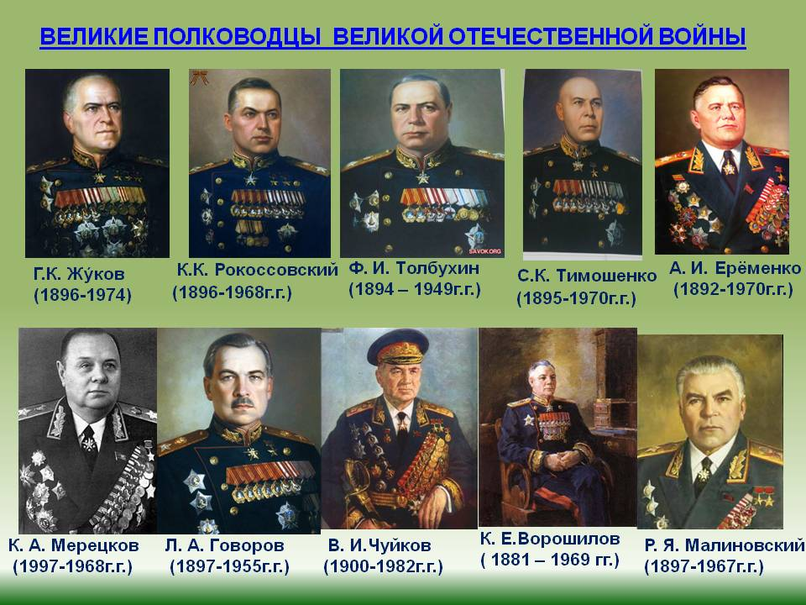

**1.11. Участие СССР в войне против Японии. Капитуляция Японии. Конец Второй мировой войны**

Япония проводила враждебную политику в отношении СССР. Рассчитывая на международную изоляцию СССР, а также внутриполитические и экономические трудности, японская военщина стремилась захватить советский Дальний Восток, спровоцировала вооружённые конфликты у озера Хасан (1938) и у р. Халхин-Гол (1939), но получила должный отпор. Поэтому в апреле 1941 г. правительство Японии заключило с СССР Пакт о нейтралитете.

Правительство Японии, будучи уверено в быстрой победе фашистов, было готово нанести внезапный удар по дальневосточным частям Красной Армии. Но война неожиданно для Японии приняла затяжной характер, советские войска отстояли Москву. Поэтому японское правительство решило начать войну против США, Великобритании и Голландии, чтобы утвердить своё морское господство в Тихом океане.

После разгрома фашистских войск под Сталинградом Япония была вынуждена отказаться от интервенции в Австралию и от нападения на СССР, однако продолжала активно помогать Германии. Грубо нарушая Пакт о нейтралитете, японский флот закрывал для советских судов проливы, задерживал, осматривал и даже топил наши торговые суда. Японские самолёты бесцеремонно нарушали воздушные границы СССР, а сухопутные войска провоцировали пограничные конфликты. Только в 1941 г. японские милитаристы 144 раза нарушили сухопутные границы СССР и 39 раз обстреливали его территорию. Поэтому даже в трудные годы Великой Отечественной войны на Дальнем Востоке было дислоцировано до 40 дивизий.

5 апреля 1945 г. министр иностранных дел СССР В.М. Молотов заявил о денонсации (непродлении) советско-японского Пакта о нейтралитете, многократно нарушавшегося Японией. Москва была верна союзническому долгу и решению Крымской (Ялтинской) конференции (февраль 1945 г.) о том, что через 2 – 3 месяца после капитуляции фашистской Германии СССР вступит в войну против Японии.

В июле 1945 г. США, Англия и Китай предъявили Японии ультиматум о капитуляции, но она отказалась его принять в надежде на разногласия между этими странами и СССР. Советское командование сосредоточило у границ Маньчжурии 1,7 млн. военнослужащих и много боевой техники, входивших в три фронта и отдельную Амурскую флотилию. Общее командование советскими войсками осуществлял Маршал Советского Союза А.М. Василевский. Красной Армии помогали войска Монгольской Народной Республики и Китайской народной армии.

8 августа 1945 г. советское правительство заявило японскому правительству, что с 9 августа Советский Союз будет считать себя в состоянии войны с Японией. Превосходство советских войск, противостоящих японской Квантунской армии численностью более 1 млн. человек, было значительным. 6 и 9 августа 1945 г. американцы подвергли атомной бомбардировке японские города Хиросиму и Нагасаки. Общее число погибших до сих пор не установлено. По некоторым оценкам, оно составило в общей сложности до 300 тыс. человек. Применение ядерного оружия против японских городов было вызвано не столько военными, сколько политическими причинами, и прежде всего стремлением продемонстрировать (и испытать в реальных условиях) козырную карту для давления на СССР.

9 августа 1945 г. Красная Армия перешла в наступление на японскую Квантунскую армию в Маньчжурии на фронте 4 тыс. км. Преодолев горы Большого Хингана, реки Амур и Уссури под непрерывным дождём, затруднявшим движение по бездорожью, наша армия сломила сопротивление сильно вооружённого противника, особенно ожесточенное в укреплённых районах. Кроме Маньчжурии Красная Армия прошла с боями в глубь Северного Китая от 500 до 1 000 км и освободила китайские города Мукден, Чанчунь, Харбин, а также принадлежавшие России города Дальний и Порт-Артур.

С 19 августа 1945 г. японские солдаты и офицеры стали массово сдаваться в плен, в результате к концу августа Красная Армия освободила Северо-Восточный Китай, Северную Корею, Южный Сахалин, Курильские острова. За 23 дня боёв советские войска разгромили главные силы японской Квантунской армии. При этом были убиты и ранены 84 тыс. японских солдат и офицеров, а 600 тыс. взяты в плен. Именно это определило поражение империалистической Японии, а не американские атомные бомбы. В боях с японскими милитаристами воины Красной Армии проявили массовый героизм, десятки тысяч награждены орденами и медалями, а 93 удостоены звания Героя Советского Союза. 2 сентября на борту американского линейного корабля «Миссури» японская делегация подписала акт о безоговорочной капитуляции. Хотя русским не дали возможности играть активную роль в управлении оккупированной американцами Японии, Советский Союз тем не менее получил существенные выгоды. Однако мирный договор с Японией подписан не был (разногласия по вопросу владения островами Уруп, Кунашир, Хабомаи и Итуруп). Вторая мировая война была завершена.

В войну погибли почти 27 млн. советских людей, в т.ч. 12,6 млн. военных. Материальный ущерб СССР от войны составил около 3 трлн. руб. в довоенных ценах.

С декабря 1945 г. по октябрь 1946 г. в Нюрнберге состоялся суд над руководителями Третьего рейха. Суду были преданы высшие военные и государственные деятели нацистской Германии, обвиняемые в заговоре против мира, человечества и в тягчайших военных преступлениях.

**2. СССР в послевоенные годы (1946 – 1952)**

**2.1. Восстановление народного хозяйства СССР**

В СССР война, прошедшая по территории страны, оставила тяжелое наследие. Чрезвычайная государственная комиссия, занятая исчислением материального ущерба, нанесенного СССР в ходе военных действий и в результате расходов на войну, оценила его в 2569 млрд. руб. Было подсчитано количество разрушенных городов и сел, промышленных предприятий и железнодорожных мостов, определены потери в выплавке чугуна и стали, размеры сокращения автомобильного парка и поголовья скота. Однако нигде не сообщалось о количестве человеческих потерь (если не считать обнародованную Сталиным в 1946 г. цифру в 7 млн. человек). О величине людских потерь Советского Союза во второй мировой войне до сих пор ведутся дискуссии среди историков. Последние исследования основаны на методе демографического баланса. Людские потери, оцениваемые согласно этому методу, включают: всех погибших в результате военных и иных действий противника; умерших в результате повышения уровня смертности в период войны как в тылу, так и в прифронтовой полосе и на оккупированной территории; тех людей из населения СССР на 22 июня 1941 г., которые покинули территорию СССР в период войны и не вернулись до ее конца (не включая военнослужащих, дислоцированных за пределами СССР). Эти потери в период Великой Отечественной войны составляют **26,6 млн. человек**.

Послевоенное советское общество было преимущественно женским. Это создавало серьезные проблемы — не только демографические, но и психологические, перераставшие в проблему личной неустроенности, женского одиночества. Послевоенная «безотцовщина» и порождаемые ею детская беспризорность и преступность родом из того же источника. И тем не менее, несмотря на все лишения и потери, именно благодаря женскому началу послевоенное общество оказалось удивительно жизнеспособным. Относительно высокий уровень рождаемости в стране, который рос в течение 1946—1949 гг. (за исключением 1948 г.), а затем стабилизировался, позволил в конце концов, если не исправить порожденные войной демографические перекосы, то восполнить демографические потери войны. Уже к началу 1953 г. численность населения СССР достигла уровня 1940 г. (в послевоенных границах, т.е. включая население территорий, присоединенных к СССР в 1945 г.).

Наряду со структурными сдвигами в экономике, обусловленными преимущественным развитием отраслей военно-промышленного комплекса, в СССР существенно изменилось размещение промышленной базы. В результате эвакуации на востоке страны был создан новый промышленный комплекс, его основу составили оборонные предприятия, что предопределило в будущем роль этого региона в размещении и развитии ВПК.

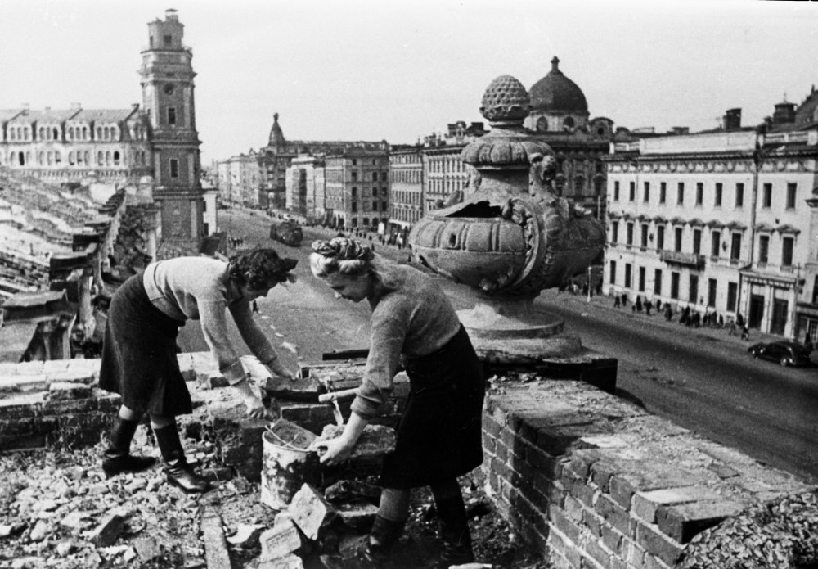

Успешное восстановление экономики после войны зависело от решения трех основных задач: собственно реконструкции (восстановления разрушенного), реконверсии (перевода военного производства на выпуск гражданской продукции) и оздоровления финансовой ситуации. Одним из наиболее спорных вопросов, который активно дискутируется в научной и популярной литературе, является вопрос об источниках послевоенного восстановления СССР и главным образом о роли внешних источников, обеспечивших послевоенную реконструкцию экономики страны. Точных данных об объемах внешних поступлений (в денежном и натуральном выражении) до сих пор нет, однако даже на основании косвенных расчетов, сделанных специалистами, следует признать, что в послевоенном восстановлении советской экономики поступления извне — поставки по ленд-лизу и репарации с побежденных стран — играли существенную роль. Основной объем этих поставок составили оборудование, технические материалы и документация.

О размере материальной помощи, полученной СССР по ленд-лизу, можно судить по объему импорта, который в 1945 г., согласно официальным данным, составил 14 805 млн. руб. Поставки, например, паровозов по ленд-лизу еще в ходе войны позволили почти полностью покрыть их потери, а производственные возможности морского, автомобильного и воздушного транспорта по этой же причине превысили предвоенный уровень.

Более существенную роль в структуре внешних источников послевоенного восстановления сыграли репарации, полученные СССР из Германии, а также Румынии, Венгрии, Финляндии и Маньчжурии. По расчетам Г.И. Ханина, в четвертой пятилетке (1946—1950) репарационные поставки обеспечивали примерно 50% поставок оборудования для объектов капитального строительства в промышленности.

На послевоенное развитие советской экономики сильное давление оказывал международный политический контекст. Обретение статуса великой державы и неизбежное в этом случае противоборство с США, начавшаяся борьба за стратегическое превосходство поставили отечественный военно-промышленный комплекс в исключительное положение, которым он не обладал ни до, ни даже во время войны. Реконверсия экономики действительно проводилась, но отрасли, работающие на «войну», не прекратили свое развитие, они лишь модифицировались в соответствии с новыми политическими и научно-техническими задачами. Развитие ВПК требовало львиной доли государственного бюджета; включившись в соревнование с США, Советский Союз вынужден был тратить огромные средства на осуществление атомного проекта, а впоследствии на программу освоения космоса.

В этой области удалось добиться существенных достижений: первый ядерный реактор был введен в эксплуатацию уже в 1947 г., а летом **1949 г. состоялось испытание советской атомной бомбы**. На освоение «мирного атома» потребовалось гораздо больше времени (первая атомная электростанция была пущена в 1954 г.).

Прорыв на приоритетных направлениях научно-технического прогресса, сопровождаемый концентрацией научной мысли в отраслях ВПК, не мог компенсировать отставания в других секторах советской экономики, особенно в сельском хозяйстве и промышленности группы «Б» (производство предметов потребления). По данным ЦСУ СССР, валовая продукция промышленности составила в 1945 г. 92% к уровню довоенного 1940 г., причем по группе «А» — 112%, а по группе «Б» — лишь 59%. Это значит, что основной объем промышленной продукции приходился в тот период на отрасли военного комплекса.

Средние цифры скрывали большой разрыв в исходном уровне послевоенного развития разных регионов страны: промышленность районов, подвергшихся оккупации, произвела в 1945 г. только 30% довоенного объема своей продукции, а промышленность ряда восточных регионов благодаря работе эвакуированных предприятий, напротив, превзошла свой довоенный уровень.

Перевод предприятий на выпуск гражданской продукции и связанная с этим их перепрофилирование привели уже в следующем 1946 г. к существенному падению темпов роста промышленной продукции, объем которой составил только 77% к уровню 1940 г. Чтобы восстановить довоенный объем промышленного производства, проводя одновременно реконверсию, вышедшей из войны экономике потребовалось три года (в 1948 г. валовая продукция промышленности составила 118% к уровню 1940 г.).

Положение в аграрной сфере было далеко не столь оптимистичным. В 1945 г. посевные площади составили лишь 75%, а валовый сбор зерновых культур (амбарный урожай) был вдвое меньше, чем в 1940 г. Программу развития сельского хозяйства, предусмотренную плановыми заданиями четвертой пятилетки, выполнить не удалось; лишь в 1952 г. производство зерна в стране достигло довоенного уровня. Неудачи в аграрной сфере объяснялись между тем не только следствиями войны; причины этих неудач надо искать и в самой концептуальной направленности политики послевоенного восстановления. Стержнем этой политики была идея первоочередного восстановления тяжелой промышленности. Сельскому хозяйству, а также промышленным отраслям, работающим на потребление, отводилась явно подчиненная роль.

При определении приоритетов послевоенного экономического развития, при разработке четвертого пятилетнего плана — плана восстановления — руководство страны фактически вернулось к довоенной модели развития экономики и довоенным методам проведения экономической политики. Это значит, что развитие промышленности, в первую очередь тяжелой, должно было осуществляться не только в ущерб интересам аграрной экономики и сферы потребления (т.е. в результате соответствующего распределения бюджетных средств), но и во многом за их счет, так как продолжалась предвоенная политика «перекачки» средств из аграрного сектора в промышленный (отсюда, например, беспрецедентное повышение налогов на крестьянство в послевоенный период).

Послевоенное восстановление экономики требовало оздоровления финансовой системы. Расстроенные финансы и прогрессирующая инфляция — проблемы, с которыми пришлось столкнуться практически всем воевавшим странам. В СССР обмен денег начался 15 декабря 1947 г., старые деньги обменивались на новые в соотношении 10:1. Льготному обмену подлежали вклады в сберкассах (до трех тысяч рублей — в соотношении один к одному). Пропаганда представляла реформу как главный удар по «спекулятивным элементам», на самом деле именно эта категория, т.е. дельцы теневой экономики, успели обезопасить свою наличность, своевременно разукрупнив свои вклады или переведя наличность в золото, драгоценности и т.д. Пострадали в результате обмена денег, прежде всего люди, которые не хранили сбережений в сберкассах, но имели наличные деньги: среди них подавляющее большинство составляли не «спекулянты», а рабочие высоких разрядов, техническая интеллигенция, занятые во вредных производствах, сельском хозяйстве и др. Вместе с тем, несмотря на издержки, реформа 1947 г. способствовала стабилизации финансовой ситуации в стране.

Менее подготовленной оказалась отмена карточной системы. Руководство страны приняло решение об отмене карточек, когда существующий объем продовольственных и промышленных товаров не мог удовлетворить свободного спроса населения. Только в Москве и Ленинграде специальным решением правительства к моменту перехода к торговле без карточек были созданы необходимые товарные резервы.

Европейские государства в решении вопроса финансового оздоровления своей экономики опирались не только на собственные ресурсы. Важную роль в обеспечении послевоенного восстановления Европы сыграла финансовая помощь США, предоставляемая в рамках «плана Маршалла». Воспользоваться американскими кредитами мог и СССР, однако это не было сделано по политическим соображениям: принять «план Маршалла» означало для Сталина утратить контроль над странами Восточной Европы, что было равносильно разрушению сложившегося советского блока. Подобную цену за финансовую помощь советское руководство платить не собиралось. Восстановление страны осуществлялось за счет внутренних источников финансирования. Ограниченность собственных финансов еще больше обостряла проблему выбора приоритетов: если промышленность в основном справлялась с программой восстановления, то уровень жизни людей изменялся не столь заметно. Послевоенная жизнь медленно входила в мирное русло.

**2.2. Общественно-политическая жизнь страны, укрепление командно-административной системы**

Советское послевоенное руководство обновлялось. Условия военного времени диктовали особую кадровую политику — ставка на людей смелых, инициативных и главное высокопрофессиональных. Все разногласия внутри правящего центра сводились поэтому не столько к выбору концепции развития (она определялась господствующей доктриной и не подлежала обсуждению), сколько к определению условий реализации этой концепции — более «жестких» или более «мягких».

Возможности трансформации режима в сторону какой бы то ни было либерализации были весьма ограничены из-за крайнего консерватизма идеологических принципов, благодаря устойчивости которых охранительная линия имела безусловный приоритет. Теоретической основой «жесткого» курса в сфере идеологии можно считать принятое в августе 1946 г. постановление ЦК ВКП(б) «О журналах «Звезда» и «Ленинград», которое, хотя и касалось области художественного творчества, фактически было направлено против общественного инакомыслия как такового.

Однако одной только «теорией» дело не ограничилось. В марте 1947 г. по предложению А.А. Жданова было принято постановление ЦК ВКП(б) «О судах чести в министерствах СССР и центральных ведомствах», согласно которому создавались особые выборные органы «для борьбы с проступками, роняющими честь и достоинство советского работника». Одним из самых громких дел, прошедших через «суд чести», было дело профессоров Н.Г. Клюевой и Г.И. Роскина (июнь 1947 г.), авторов научной работы «Пути биотерапии рака», которые были обвинены в антипатриотизме и сотрудничестве с зарубежными фирмами. За подобные «прегрешения» в 1947 г. выносили пока еще общественный выговор (таковы были полномочия «судов чести»), но уже в этой превентивной кампании угадывались основные подходы будущей борьбы с космополитизмом.

Однако все эти меры на тот момент еще не успели оформиться в очередную кампанию против «врагов народа».

В то же время сам Сталин как бы выводился за скобки критики, что спасало не просто имя вождя, но и сам режим, этим именем одушевленный. Такова была реальность: для миллионов современников Сталин выступал в роли последней надежды, самой надежной опоры. Казалось, не будь Сталина, жизнь рухнет. И чем сложнее становилась ситуация внутри страны, тем больше укреплялась особая роль Вождя. Обращает на себя внимание тот факт, что среди вопросов, заданных людьми на лекциях в течение 1948— 1950 гг., на одном из первых мест те, что связаны с беспокойством за здоровье «товарища Сталина»: в 1949 г. он отметил свое 70-летие.

В сфере контроля СССР оставалась Восточная Европа, народы (а точнее, правители) которой, казалось бы, уже начали строить свою жизнь по образу и подобию «старшего брата». Речь шла по сути об унификации внутренних режимов этих стран согласно советскому образцу, что и зафиксировали материалы первого заседания Информбюро 1947 г. Однако не всех восточноевропейских руководителей устраивало подобное подчиненное положение и силовое давление со стороны Советского Союза.

Кульминацией процесса роста разногласий между СССР и странами Восточной Европы стала советско-югославская встреча в Москве (февраль 1948 г.), после которой последовал разрыв между Сталиным и Тито. Для Сталина это было поражением.

Подобное стечение событий не могло не отразиться на внутренней жизни: «пропустив» оппозицию на международном уровне, Сталин не мог допустить теперь даже зародыша ее у себя в «доме». Последствия международного фиаско и обстановка «холодной войны» по-своему повлияли на развитие внутренней карательной кампании, придав ей внешнюю форму борьбы с западничеством, или, по терминологии тех лет, «низкопоклонством». В качестве носителей «инородного» начала были выбраны советские евреи («безродные космополиты»), в результате чего вся кампания получила дополнительную антисемитскую окраску. В ее печальной истории два наиболее известных процесса — дело Еврейского антифашистского комитета (1948—1952) и «дело врачей» (1953).

Одновременно с мерами, направленными на укрепление идеологического фронта подготовленными кадрами, охранительная линия распространяла свое влияние на различные сферы науки и культуры. В августе 1948 г. сессия ВАСХНИЛ завершила долголетнюю дискуссию биологов, в мае—августе 1950 г. прошла дискуссия по проблемам языкознания, а в конце 1951 г. — по проблемам политэкономии социализма.

Дискуссии нуждались в прикрытии мощным авторитетом, который взял бы на себя функцию главного арбитра. Лысенко и его сторонники выбрали для защиты своих позиций имя Мичурина. Однако ссылки на мичуринское учение, удобные для демонстрации патриотизма в условиях борьбы с «космополитизмом», не могли служить достаточно надежным щитом от научных доводов оппонентов. Для создания такого рода щита необходим был авторитет, чье мнение обсуждению не подлежит, поскольку всегда является «единственно правильным». В огромной стране таким мнением обладал только один человек — Сталин. Логика функционирования абсолютной власти предопределила дальнейший ход событий: у Сталина не было иного пути, как сделаться «великим философом», «великим экономистом», «великим языковедом» и т.д. Поскольку механизм борьбы с инакомыслием в качестве опорной конструкции предполагал высший авторитет, авторитет должен был произнести свое Слово. Слово авторитета становилось поворотным моментом дискуссии: вмешательство Сталина предопределило победу лысенковцев, дало «нужное» направление экономической дискуссии и дискуссии по проблемам языкознания. Под «лысенковщиной» понимают псевдонаучное направление в агробиологии, обещание в короткий срок добиться изобилия сельскохозяйственной продукции в СССР.

XIX съезд ВКП(б), состоявшийся в 1952 г., среди прочих решений внес ряд изменений в Устав партии, т.е. тот документ, который регламентирует поведение каждого коммуниста. Главный смысл тех изменений заключался в усилении контроля партийных органов над рядовыми членами партии: если раньше коммунист «имел право», то теперь он «был обязан» сообщать о всех недостатках в работе любых лиц, а сокрытие правды объявлялось «преступлением перед партией».

Основу экономической политики определял старый курс на индустриализацию. Он не только оставил безусловными приоритеты тяжелой промышленности, но и фактически законсервировал развитие научно-технического прогресса. Социальные программы, особенно важные с точки зрения помощи вышедшему из войны народу, были сведены до минимума. Кампании по снижению цен имели большой политический эффект, но уровень жизни людей изменили мало.

Единственный путь преодоления кризисных явлений, на развитие которого можно было рассчитывать в этих условиях, был путь реформ сверху. 5 марта 1953 г. умер И.В. Сталин.

**2.3 Внешняя политика СССР в 1946 – 1952 гг.**

*Изменения геополитической ситуации на международной арене*

1945 год открыл новую страницу в истории XX в. События на мировой арене после окончания войны развивались столь кардинально и стремительно и привели к таким переменам во всей системе международных отношений, что их можно оценивать как своего рода переворот революционного характера. Геополитическая структура мира в результате поражения Германии и ее союзников приобрела новые центры влияния, мир становился все более биполярным. В расстановке сил Запад — Восток главная роль принадлежала теперь Соединенным Штатам Америки и Советскому Союзу. СССР не только вышел из международной изоляции, но и приобрел статус ведущей мировой державы. США, пострадавшие меньше других участников военного конфликта, после войны стали играть роль «первой скрипки» в международных делах. Это реальное соотношение сил, разделившее мир на два блока, всего за несколько лет получило свое организационное оформление в виде НАТО и Варшавского Договора. Раскол мира, таким образом, можно считать следствием войны.

Сам факт военной победы поднял на небывалую высоту не только международный престиж Советского Союза, но и авторитет режима внутри страны. Май 1945 г. — пик авторитета Сталина, имя которого в сознании большинства современников не только сливалось с победой, но и сам он воспринимался как чуть ли не носитель божественного промысла. Массовое сознание наделило его мистической силой, освятив все, что с ним идентифицировалось — будь то авторитет системы или авторитет идеи, на которой держалась система.

В сфере контроля СССР была Восточная Европа, народы (а точнее, правители) которой, казалось бы, уже начали строить свою жизнь по образу и подобию «старшего брата». Речь шла, по сути, об унификации внутренних режимов этих стран согласно советскому образцу, что и зафиксировали материалы первого заседания Информбюро 1947 г. Однако не всех восточноевропейских руководителей устраивало подобное подчиненное положение и силовое давление со стороны Советского Союза.

Кульминацией процесса роста разногласий между СССР и странами Восточной Европы стала советско-югославская встреча в Москве (февраль 1948 г.), после которой последовал разрыв между Сталиным и Тито.

В 1949 г. был создан Совет экономической взаимопомощи - межправительственная экономическая организация, действовавшая в 1949—1991 годах. Создана по решению экономического совещания представителей Албании, Болгарии, Венгрии, Польши, Румынии, СССР и Чехословакии. Штаб-квартира СЭВ находилась в Москве.

*Договоры о дружбе и взаимной помощи с КНДР и КНР*

Одним из проявлений новой ситуации, возникшей в мире после мировой войны стало возникновение на Востоке новых социалистических государств, из которых самым значительным была Китайская народная республика (КНР), провозглашённая в 1949 году. Победа китайских коммунистов в ходе гражданской войны в сильной степени повысила международное влияние СССР и негативно повлияла на США. СССР был первым государством, признавшим существование КНР и оказавшим ей существенную всестороннюю поддержку. США на Востоке приступили к сколачиванию военных блоков совершенно в той же манере, в которой они это делали на Западе. СССР и КНР в 1950 году заключили между собой договор о дружбе, союзе и взаимной помощи.

Апогеем взаимной враждебности и недоверия стала корейская война 1950-1953 гг. На территории Кореи в 1948 году возникли два государства – проамериканская диктатура под названием Корейская республика на юге и просоветская Корейская народно-демократическая республика на севере (спровоцировали раскол Кореи американцы). Когда между двумя Кореями началась война, то войска Севера за несколько недель расправились с Югом, однако, американцы вмешались в этот чужой внутренний конфликт под флагом войск ООН. Фактически война в Корее была войной КНР и СССР против США. В целом, американцы потерпели поражение, в 1953 году был подписан мир, по которому Корея осталась разделена на две части. Американцы, вынашивавшие планы эскалации войны и применения атомного оружия против СССР и Китая, воздержались от этого преступления, не из моральных соображений, конечно, из страха. В 1960 году СССР заключил договор о дружбе, сотрудничестве и взаимной помощи также и с КНДР.

*Холодная война, причины, сущность, создание военно-политических блоков*

Ещё не успела закончиться война с нацизмом, как США, прекратив союзнические поставки и экономическую помощь СССР, вполне продемонстрировали свою враждебность нашей стране. Антигитлеровская коалиция развалилась и сменилась острой конфронтацией в 1946 году. Выступление У. Черчилля в Фултоне 5 марта 1946 г. считают символическим началом «холодной войны». В этом году США приступили к навязыванию западноевропейским странам своего представления о путях дальнейшего развития. В 1947 году администрация США выступила с «планом Маршалла», предполагавшего оказание экономической помощи европейским странам при условии выполнения кое-каких политических требований, выдвинутых США. СССР и зависимые от него режимы «народной демократии», созданные под его давлением, отказались от участия в «плане Маршалла». Вместо этого, страны восточной Европы стали строить «социализм» в соответствии со сталинской моделью. В 1945-1948 гг. эти страны (Польша, Чехословакия, Венгрия, Румыния, Албания и Югославия) заключили двусторонние договоры с СССР.

Европа оказалась разделена на две части, США окончательно раскололи её, создав в 1949 году агрессивный военный блок НАТО, строивший бесконечные планы войны против СССР. В ответ в 1955 году была создана вокруг СССР Организация Варшавского Договора (ОВД). Германия в 1949 году была расколота на ФРГ (западная Германия) и ГДР (просоветский режим). Отношения между двумя блоками были исключительно враждебными – провокации, шпионаж, постоянное балансирование на грани войны. Такая ситуация получила название «холодной войны».